Keski-Suomen

kennelpiiri Ry

VUOSIKOKOUS 20.3.2025

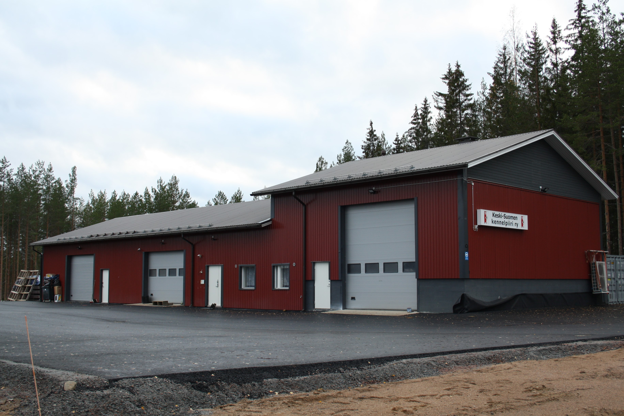

KESKI-SUOMEN KENNELPIIRI RY VUOSIKOKOUS

Aika: 20.03.2025 klo 18.00.
Paikka: Kennelpiirin toimintakeskus, Rokkakankaantie 27, Laukaa

ESITYSLISTA
- Kokouksen avaus
- Kokouksen toimihenkilöiden valinta
- puheenjohtaja - kaksi sihteeriä
- ääntenlaskijat - pöytäkirjantarkastajat
- Valtakirjojen hyväksyminen
- Kokouksen laillisuus ja päätösvaltaisuus
- Kokouksen esityslistan hyväksyminen
- Vuoden 2024 toimintakertomus
- Vuoden 2024 tilikertomukset, toiminnantarkastajien lausunto sekä vastuuvapauden myöntäminen tilivelvollisille
- Vuoden 2025 jäsenmaksun määrääminen
- Maksettavat korvaukset vuonna 2025
- Vuoden 2025 toimintasuunnitelma
- Vuoden 2025 talousarvio
- Hallituksen jäsenten valinta erovuoroisten tilalle (4). Erovuorossa ovat:
Katri Toivola, Kalle Nummelin, Marko Salo, Asko Mäkinen
- Toiminnantarkastajien valinta
- Valitaan piirin edustajat Kennelliiton yleiskokoukseen sekä heille varaedustajat
- Valitaan piirin edustajat Kennelliiton valtuustoon ja heidän varaedustajansa
- Jaostojen koollekutsujien valinta
- Valitsijamiesten / joukkueenjohtajien valinta sekä heille varamiehet
- Kilpaotteluun joukkueenjohtaja
- Kettukilvan valitsijamies
- Haukkuotteluun valitsijamies
- Hirvenhaukkuotteluun valitsijamies
- Hirvimestaruusotteluun valitsijamies
- Keski-Suomen Kennelpiirin HIRV-kokeiden (piirinmestaruus ja karsintakokeet) säännöt alkaen 2025
- Muut esille tulevat asiat
- Kokouksen päättäminen

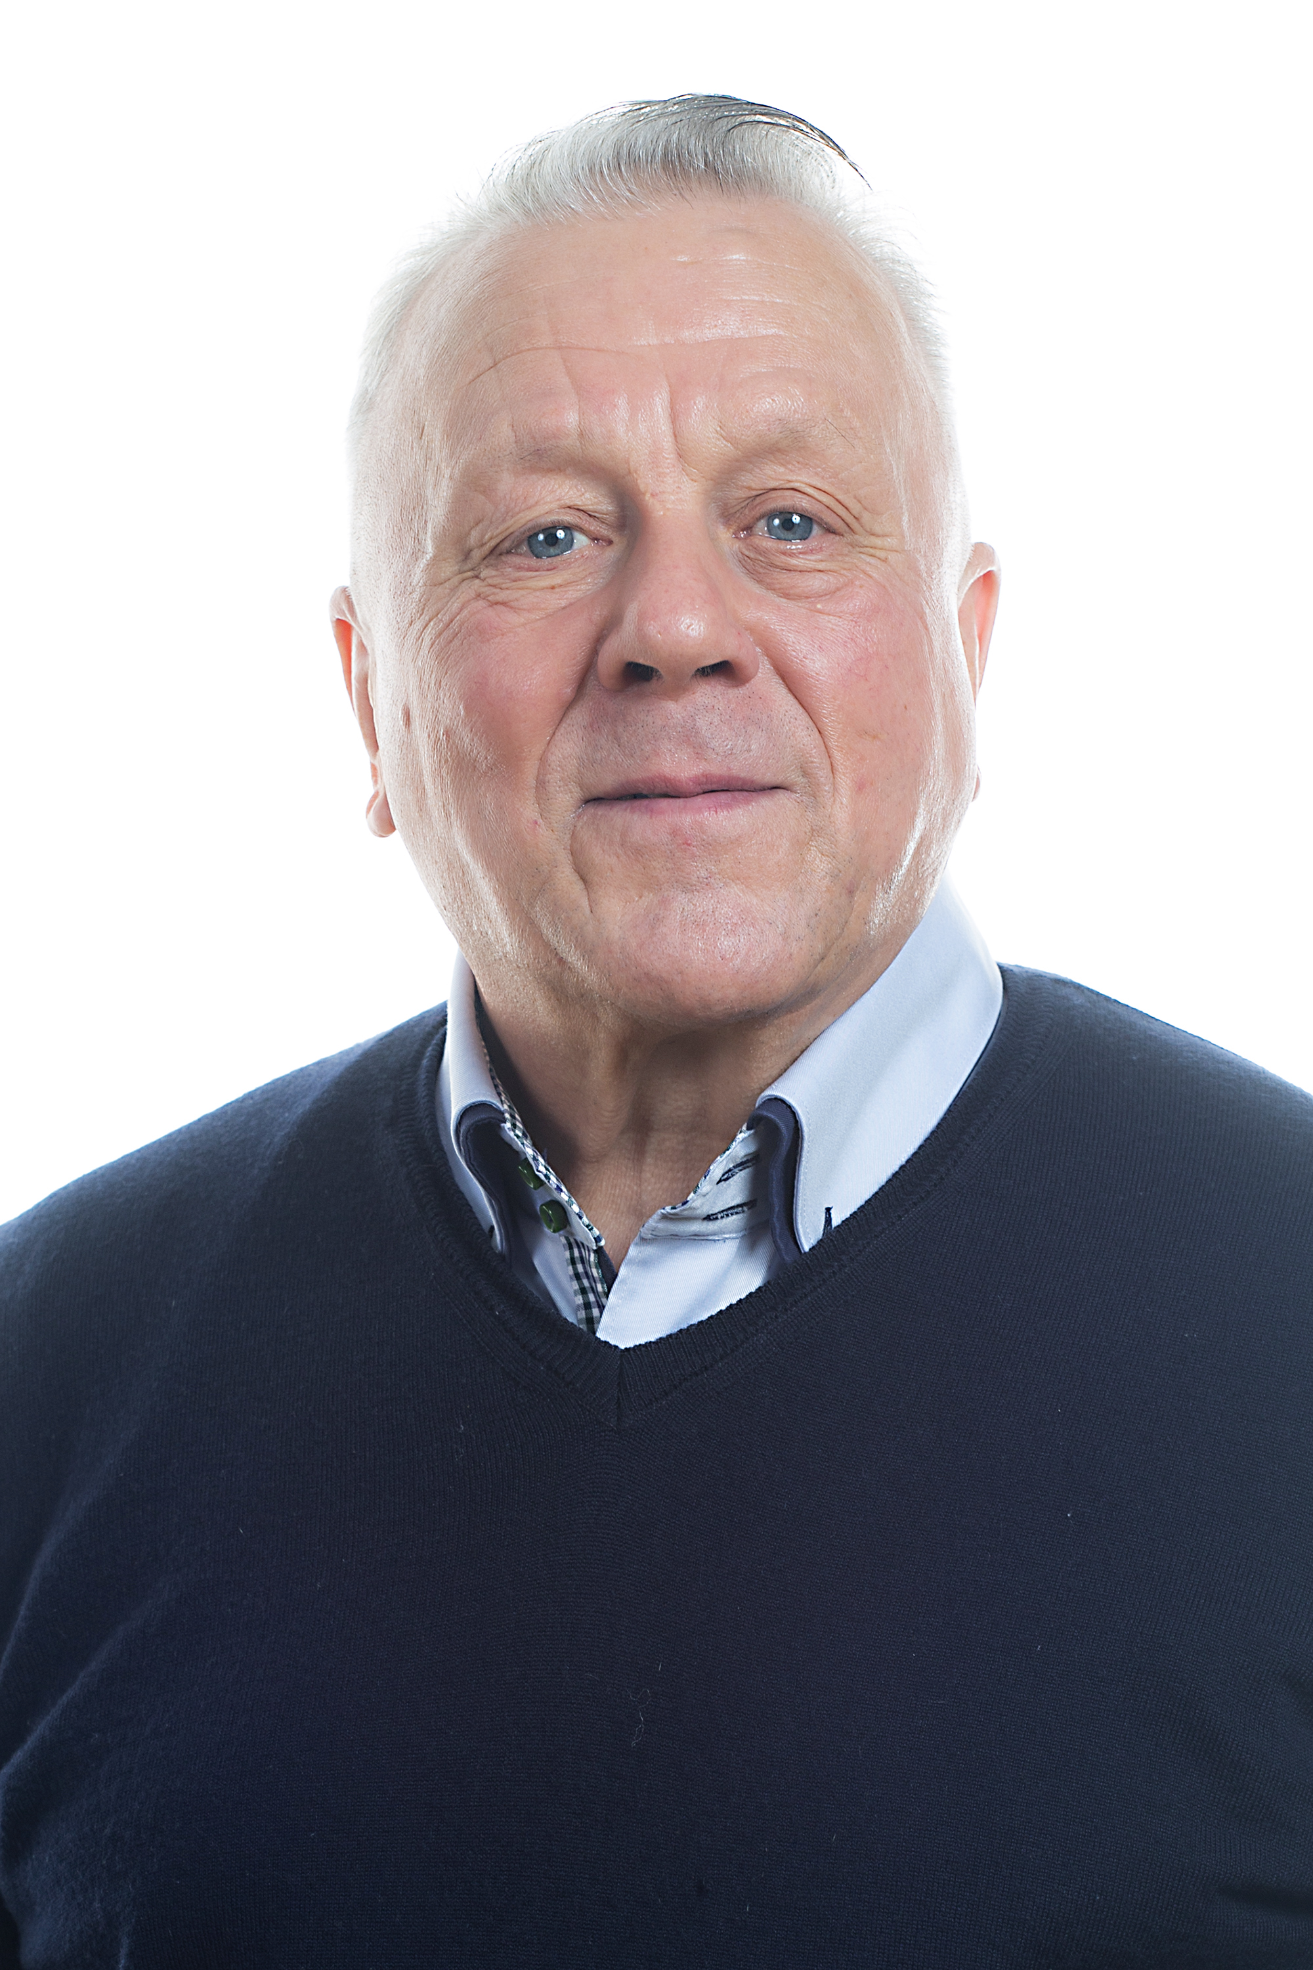

PUHEENJOHTAJAN TERVEHDYS

Minulla on ilo toivottaa teidät kaikki jäsenseurojen kokousedustajat tervetulleiksi Keski-Suomen
Kennelpiirin 70 v. juhla vuoden vuosikokoukseen.
Keski-Suomen Kennelpiiri ry. on perustettu 1955 ja piirin ensimmäinen puheenjohtaja oli Laukaalainen lääkäri Richard Sotamaa.
Kennelpiiriä on vuosi kymmeniä kehitetty koko maakunnan koiraihmisten parhaaksi, niin koulutuksen kuin koirien hyvinvoinnin parantamiseksi.
Meidän toimintakeskus täällä Laukaassa takaa tämän kaiken kehityksen myös tulevaisuuteen tuleville sukupolville.

Juhlimme 70 vuotta toimintakeskuksella 17.05.2025 klo 14.00 alkaen, kutsu tulee huhtikuun aikana
jäsenseuroille ja koskee yhtä henkilöä per jäsenseura.
Mennyt toimintavuosi 2024 oli vilkas niin koe kuin maakunnan näyttelyiden määrissä, koe puolella
osallistujien määrät hieman lisääntyivät, näyttelyyn osallistujien määrä hieman laski edellisistä huippu
vuosista.
Taloudellisesti kennelpiirin vuosi jäi hieman alijäämäiseksi budjetoituun, näyttelyiden häntä verot jäivät
odotettua pienemmäksi, lisäksi toimitilan pakollinen poisto tilinpäätöksessä nostaa alijäämää.
Taloudellisesti kennelpiiri voi hyvin, niin kuin tilinpäätöksestä voi päätellä, mutta silti pitää niin sanottua
puskuri rahaa olla ja sen takia hallitus on päättänyt jättää muutamia investointikohteita tulevaisuuteen.
Tänäkin vuonna valitaan uusia jäseniä hallitukseen, vanhoista hallituksen jäsenistä ainakin kaksi on
ilmoittanut, että eivät ole käytettävissä kun valitaan uusia hallituksen jäseniä.
Kiitän molempia Asko Mäkistä ja Marko Saloa kun olette ollut kehittämässä piirin toimintaa hyvässä
hengessä ja toivotan teille kaikkea hyvää tuleviin haasteisiin koira rintamalla.

Kiitän myös hallitusta erinomaisesta yhteistyöstä menneen toiminta vuoden osalta ja sihteeriä Jessika
Varjosta ensimmäisestä sihteeri vuodesta, yhteistyö Jessikan kanssa on ollut erinomaista.
Kiittää myös meidän toimihenkilöitä hyvästä yhteistyöstä ja hyvältä näyttää aktiivisuus koulutus- ja kurssi
puolella, kun olemme saaneet uuden aluekouluttajan Tuija Hietasen piiriimme, tervetuloa Tuija mukaan
joukkueeseen.

Vielä kerran tervetuloa ja tehdään hyviä päätöksiä tulevalle toimintakaudelle.

Puheenjohtaja
Seppo Tarvainen

TOIMINTAKERTOMUS 2024

1. YLEISTÄ

Vuosi 2024 oli Keski-Suomen Kennelpiirin toiminnan 69 vuosi.
Vuonna 2024 toiminta piirissä on ollut vilkasta ja toimintaa on ollut monipuolisesti niin näyttely-, koe- kuin koulutuspuolellakin.

2. HALLITUS JA TOIMIHENKILÖT

Kennelpiirin hallituksen puheenjohtajana toimi Seppo Tarvainen, Laukaasta. Hallituksessa toimivat vuonna 2024 seuraavat henkilöt:

Reelika Kotonen Karstulasta, Tuomo Kuusrainen Äänekoskelta, Kaija Lepoaho Jyväskylästä, Anna Minkkinen Äänekoskelta, Asko Mäkinen Jämsästä, Kalle Nummelin Jyväskylästä, Juha-Matti Paananen Kannonkoskelta, Raimo Laine Jämsästä, Marko Salmela Laukaasta, Marko Salo Jyväskylä, Esa Tammenoksa Laukaasta, Katri Toivola Laukaasta.

Järjestäytymiskokouksessaan hallitus valitsi varapuheenjohtajakseenTuomo Kuusraisen, hallituksen ulkopuolelta sihteeriksi ja rahastonhoitajaksi Jessica Varjosen Rautalammilta.
Työvaliokuntaan nimettiin Seppo Tarvainen, Tuomo Kuusrainen, Marko Salmela ja Jessica Varjonen.

Piirin näyttelyohjaajina toimivat Tarja Ihalainen, Pihtipudas ja Marko Salmela, Laukaasta. Tiedottajana aloitti Tuija Hietanen, Saarijärveltä. Kennelliiton nimeämänä Kennelpiirin nuorisokoordinaattorina toimi Jessica Varjonen, Rautalammilta. Kennelliiton nimeämänä Kaverikoiravastaavana toimi Emilia Toikkanen Jyväskylästä ja lukukoiravastaavana Katja Jokiniemi, Laukaasta. Piirissä toimi kaksi kennelneuvojaa: Timo Kokko, Jämsänkoskelta ja Meiju Kangaskorte, Lestijärveltä. Piiriin nimettiin vuonna 2024 uudeksi aluekouluttajaksi Tuija Hietanen, Saarijärveltä.

3. KOKOUKSET

Kennelpiirin vuosikokous pidettiin 21.3.2024 Kennelpiirin toimintakeskuksella Laukaassa. Kokoukseen osallistui edustaja yhteensä 39 eri yhdistyksestä, äänimäärä yhteensä 169 kpl, kokouksessa oli muita henkilöitä paikalla 12 kpl.

Kennelpiirin hallitus kokoontui vuoden aikana 8 kertaa. Kesäkuun 5 / 2024 ja joulukuun 8 / 2024 kokouksiin kutsuttiin myös jaostojen edustajat.

HALLITUKSEN JÄSENTEN JA TOIMIHENKILÖIDEN OSALLISTUMINEN KOKOUKSIIN 2024

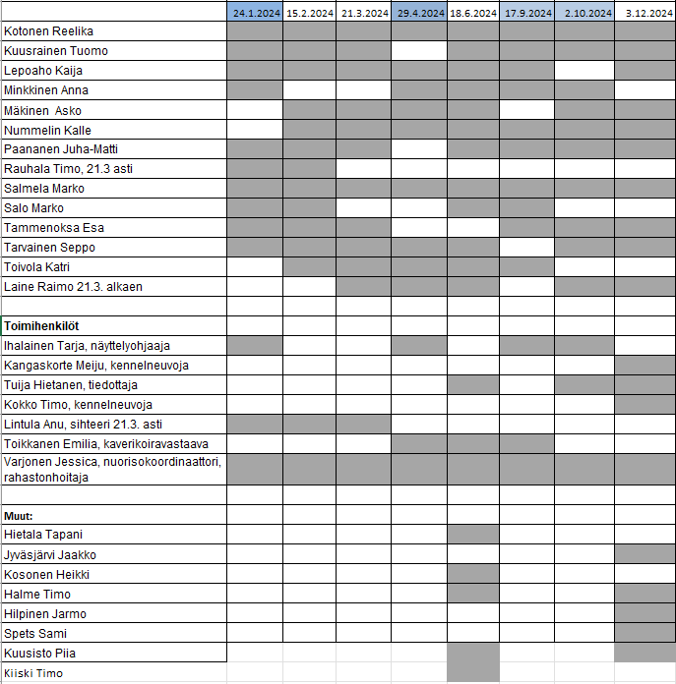

4. VALITSIJAMIEHET

Keski-Suomen Kennelpiirin valitsijamiehinä toimivat vuonna 2024 seuraavat henkilöt:

SAJ-AJOK joukkueenjohtaja Katri Toivola, varalla Matti Peura
SAJ-KEAJ valitsijahenkilö Tarmo Leinonen, varalla Petri Lahtinen
SPJ- HIRV valitsijahenkilö Mika Paananen, varalle Timo Martinmäki.
SHHJ- HIRV valitsijahenkilö Kalle Nummelin, varalle Esa Tammenoksa
SPJ-LINT valitsijahenkilö Hannu Hyvönen, varalla Rauno Pieksämäki

5. TOIMINNANTARKASTAJAT
Vuosikokouksen valitsemina Kennelpiirin toiminnantarkastajina toimivat vuonna 2024 Anne-Mari Naarminen ja Markus Kallio. Varatoiminnantarkastajina toimivat Elisa Heimovaara ja Jukka Rouhiainen.

6. JAOSTOT

K-S kp:n ajokoirajaosto | Timo Kiiski
K-S kp:n beaglejaosto | Piia Kuusisto
K-S kp:n dreeverijaosto | Heikki Kosonen  8 / 24 läht. väliaik.. Jaakko Väisänen
K-S kp:n hirvikoirajaosto | Marika Eteläkari
K-S kp:n kanakoirajaosto | Kaija Lepoaho
K-S kp:n kaverikoira – ja lukukoirajaosto | Emilia Toikkanen
K-S kp:n mejäjaosto | Kari Muje
K-S kp:n mäyräkoirajaosto | Juha Tolonen
K-S kp:n noutajakoirajaosto | Timo Halme
K-S kp:n nuorisojaosto | Kiia Jaatinen
K-S kp:n palveluskoirajaosto | Tiina Kuhmonen
K-S kp:n pelastuskoirajaosto | Mikko Koljander
K-S kp:n pystykorvajaosto | Pertti Saarenketo
K-S kp:n seniorijaosto | Tapani Hietala
K-S kp:n spanielijaosto | Juha Lindroth
K-S kp:n toko- ja rally-tokojaosto | Tuire Marjamäki
K-S kp:n ulkomuototuomarijaosto | Jaana Kummala
K-S kp:n vinttikoirajaosto | Timo Luhta

7. KENNELPIIRIN JÄSENET
Kunniajäsenet: Tuula Kolehmainen, Leila Arjotie, Eino Holopainen ja Mauri Pehkonen
Ainaisjäsenet: n.15 kpl
Jäsenyhdistykset 107 kpl

8. KOIRANÄYTTELYT
Kennelpiirin alueella järjestettiin vuonna 2024 seuraavat näyttelyt.

8.1 Kaikkien rotujen kansainvälinen ja NORD-koiranäyttelyt

11-12.5.2024 Jyväskylä KV Järj. JYVÄSKYLÄN METSÄS.HOITOYHDISTYS RY
KESKI-SUOMEN AJOKOIRAYHDISTYS RY
KESKI-SUOMEN BEAGLE RY
KESKI-SUOMEN KENNELKERHO RY
KESKI-SUOMEN MÄYRÄKOIRAKERHO RY
KESKI-SUOMEN NOUTAJAKOIRAYHDISTYS RY
KESKI-SUOMEN PALVELUSKOIRAYHDISTYS RY
KESKI-SUOMEN VINTTIKOIRAKERHO RY
SISÄ-SUOMEN METSÄSTYSSEURA RY

8.2 Kaikkien rotujen näyttely

13.-14.7.2024 Laukaa Järj. ERÄ-ÄIJÄT RY
KUUSAN ERÄMIEHET RY
LAUKAAN METSÄSTYSSEURA RY
VALKOLAN JAHTI RY
VEHNIÄN ERÄVEIKOT RY

8.3 Ryhmänäyttelyt

Ryhmät 5, 7, 8 17.3.2024 Jyväskylä KORPILAHDEN ERÄMIEHET RY JUOKSLAHDEN METSÄSTYSSEURA RY ETELÄ-KORPILAHDEN SÄKÄ RY
Ryhmät 5, 6, 7, 8 27.4.2024 Äänekoski JÄMSÄN SEUDUN PYSTYKORVAT RY
JYVÄSKYLÄNSEUDUN SUURRIISTAKOIRAT RY
KESKI-SUOMEN PUNA-MUSTAT PYSTYKORVA-
YHDISTYS RY

Ryhmät 2, 5, 6, 8 11.5.2024 Kinnula KINNULAN KENNELKERHO RY PIHTIPUTAAN KENNELKERHO RY
VIITASAAREN KENNELKERHO RY

Ryhmät 1, 3, 5, 8 26.5.2024 Keuruu KEURUUN SEUDUN KENNELKERHO RY
KOSKENPÄÄN ERÄPOJAT RY
LAPINJÄRVEN METSÄSTYSSEURA RY

Ryhmät 2, 3, 5, 8 10.8.2024 Äänekoski ALA-KEITELEEN KENNELKERHO RY
HIETAMAN HAUKKU RY
SUOLAHDEN METSÄSTYSSEURA RY
Ryhmät 1, 2, 3, 9 15.9.2024 Jyväskylä KESKI-SUOMEN KENNELKERHO RY

8.4 Rotujärjestöjen erikoisnäyttelyt

27.4.2024 Jyväskylä Järj. SUOMEN TIIBETINMASTIFFIT RY
25.5.2024 Uurainen Järj. VENÄJÄNAJOKOIRAYHDISTYS RY
2.6.2024 Jyväskylä Järj. KULTAINEN RENGAS – GOLDEN RING GR RY
2.6.2024 Jämsä Järj. SPRINGERSPANIELIT RY
20.7.2024 Jyväskylä Järj. KIHARAKERHO – CURLYKLUBBEN RY
27.7.2024 Uurainen Järj. SUOMEN VIHIKOIRAYHDISTYS RY
3.8.2024 Laukaa Järj. SUOMEN BEAGLEJÄRJESTÖ RY
24.8.2024 Jyväskylä Järj. SUOMEN CAVALIER KINGCHARLESINSPANIELIYHDISTYS RY
14.9.2024 Jyväskylä Järj. SUOMEN SVEITSINPAIMENKOIRAT RY
14.09.2024 Laukaa Järj. SUOMEN NEWFOUNDLANDINKOIRAYHDISTYS RY
6.10.2024 Jyväskylä Järj. LAPPALAISKOIRAT RY

9. KENNELPIIRIN EDUSTUSKOIRAT
Edustuskoirat selviävät jaostojen toimintakertomuksista.

10. MUISTAMISET
Keski-Suomen Kennelpiiri lahjoitti vuonna 2024 lahjoja tai palkintoja eri tilaisuuksiin ja kokeisiin. Lahjoitettiin muutamia syntymäpäivä muistamisia ja muistettiin adressein poisnukkuneita kennelvaikuttajia.

11. KOETOIMINTA
Kennelpiirin alueella järjestettiin vuonna 2024 kaikkiaan 1545 koetta ja niissä tehtiin 10420 koesuoritusta.

KOEMUOTO | Kokeita | Suorituksia |  | Kokeita | Suorituksia |  | Kokeita | Suorituksia
 | 2024 |  |  | 2023 |  |  | 2022
AGI | 1046 | 6193 |  | 819 | 6169 |  | 698 | 4198
AJOK | 29 | 109 |  | 49 | 171 |  | 29 | 140
BEAJ | 5 | 13 |  | 14 | 33 |  | 12 | 44
DKAJ | 1 | 1 |  | 0 | 0 |  | 0 | 0
DRAJ | 8 | 18 |  | 10 | 32 |  | 1 | 3
HIJÄ | 2 | 8 |  | 0 | 0 |  | 1 | 5
HIRV | 220 | 737 |  | 237 | 735 |  | 264 | 734
HIRV-J | 0 | 0 |  | 2 | 2 |  | 3 | 3
IAJOK | - | - |  | 0 | 0 |  | 1 | 1
KAER | 9 | 57 |  | 9 | 58 |  | 12 | 70
KAME | 1 | 6 |  | 2 | 11 |  | 0 | 0
KAER-vesi | - | - |  | - | - |  | - | -
KARH | 10 | 10 |  | 3 | 3 |  | 9 | 9
KEAJ | 4 | 13 |  | 8 | 20 |  | 7 | 15
KT-FS | 3 | 37 |  | 2 | 21 |  | 2 | 30
KT-HTM | 3 | 39 |  | 2 | 21 |  | 2 | 40
LINT | 10 | 32 |  | 17 | 38 |  | 24 | 92
LTE | 18 | 156 |  | 27 | 237 |  | 23 | 215
LUME | 0 | 0 |  | 0 | 0 |  | 2 | 3
LUO | - | - |  | 0 | 0 |  | 1 | 1
LUT | 0 | 0 |  | 0 | 0 |  | 2 | 17
MEJÄ | 24 | 310 |  | 29 | 362 |  | 28 | 341
MÄAJ | 4 | 17 |  | 2 | 4 |  | 1 | 9
NOME-A | 0 | 0 |  | 2 | 28 |  | 0 | 0
NOME-B | 5 | 113 |  | 14 | 345 |  | 6 | 142
NKM | - | - |  | 0 | 0 |  | 1 | 1
NOU | 4 | 95 |  | 4 | 79 |  | 4 | 61
NOWT | 2 | 78 |  | 2 | 78 |  | 3 | 143
NW | 39 | 494 |  | 28 | 352 |  | 24 | 334
PAIM | 7 | 71 |  | 5 | 55 |  | 0 | 0
PAIM-T | 3 | 60 |  | - | - |  | - | -
PAIM-E | 5 | 11 |  | 3 | 4 |  | 0 | 0
PAKK | 10 | 51 |  | 6 | 26 |  | 6 | 29
PIKA | 0 | 0 |  | 1 | 2 |  | 0 | 0
PEKO | 0 | 0 |  | 0 | 0 |  | 2 | 6
PK | 24 | 114 |  | 14 | 89 |  | 13 | 86
RT | 17 | 757 |  | 21 | 901 |  | 18 | 808
SPA | 0 | 0 |  | 0 | 0 |  | 3 | 20
SPME | 2 | 11 |  | 2 | 8 |  | 2 | 14
SPME-vesi | 1 | 6 |  | 2 | 15 |  | 3 | 10
TOKO | 18 | 517 |  | 17 | 228 |  | 13 | 180
VAHI | 0 | 0 |  | 5 | 10 |  | 5 | 6
VEPE | 7 | 62 |  | 9 | 79 |  | 15 | 116
VERI | 2 | 14 |  | 5 | 34 |  | 3 | 21
VIC | 2 | 210 |  | 1 | 155 |  | 2 | 243
VIC-R | 0 | 0 |  | 0 | 0 |  | 1 | 5
YHTEENSÄ | 1545 | 10420 |  | 1375 | 10480 |  | 1242 | 8190

12. VALISTUS-, KURSSI- JA KOULUTUSTOIMINTA

Kennelpiirin alueella on järjestetty vuoden 2024 aikana seuraavia kursseja:
Koetoimitsija 1
Koetoimitsija 2 kursseja
Palkintotuomarikursseja

12.1 Ylituomaripätevyydet

Vuodelta 2024 ei tullut ilmoituksia uusista valmistuneista ylituomareista.

12.2 Palkintotuomaripätevyydet

Uusia palkintotuomaripätevyyksiä on myönnetty vuonna 2023 yhteensä 80 kpl.

PALKINTOTUOMARIT
Koemuoto | 2024 | 2023 | 2022
LINT | 6 | 7 | 9
HIRV | 22 | 26 | 24
HIRV-J | 18 | 19 | 19
KARH | 22 | 28 | 25
AJOK, BEAJ | 3 | 10 | 5
DRAJ, DKAJ | 5 | 10 | 0
KEAJ | 2 | 4 | 1
MÄAJ | 2 | 2 | 0
IAJOK | 0 | 2 | 1

12.3 Koetoimitsijakortit

Uusia koetoimitsijakortteja myönnettiin vuonna 2024 yhteensä 15 kpl.

KOETOIMITSIJA
Koemuoto | 2024 | 2023 | 2022
AJOK/BEAJ | 1 | 0 | 2
BCAK, PAIM-BCAK | 0 | 1 | 0
DRAJ, DKAJ | 4 | 3 | 0
KEAJ | 1 | 0 | 1
IAJOK | 1 | 0 | 1
HIRV | 0 | 1 | 1
KARH | 0 | 1 | 1
KAER/KATU/KAKE/KAME | 1 | 0 | 2
HIRV-J | 0 | 1 | 1
MEJÄ | 2 | 3 | 1
SPA | 0 | 0 | 1
NOME B/A, NOWT, NOU | 1 | 2 | 1
VEPE | 3 | 1 | 2
LUT | 0 | 0 | 1
VERI | 0 | 0 | 1
LINT | 0 | 1 | 2
PAIM, PAIM-E, PAIM-T | 1 | 1 | 2
REKÄ | 0 | 1 | 0

13. KENNELPIIRIN TALOUS

Kennelpiirin talous on selvitetty yksityiskohtaisesti tilinpäätöksessä.

14. KENNELPIIRIN TOIMITILAT

Vuonna 2024 Kennelpiiri toimintakeskusta käytettiin koirankoulutus, kokous- ja koulutustiloina sekä varastotiloina Kennelpiirin kalustolle. Toimintakeskuksen luentotilaan asennettiin astianpesukone vuoden 2024 aikana.

Näyttelykaluston hoitajana ja varausten vastaanottajana ovat toimineet Tuomo Kuusrainen ja Asko Vaskilampi. Kennelpiirin varauskalenteria ovat hoitaneet Anna Minkkinen ja Jessica Varjonen.

15. MUU TOIMINTA

Keski-Suomen Kennelpiirin mikrosirunlukijan lainauksesta ovat huolehtineet

Tarja Pullinen Äänekoski p. 050 565 8017
Juha-Matti Paananen Kannonkoski p. 040 867 5799
Jaana Kummala Jämsä p. 040 593 4697
Tuija Isokivi Keuruu p. 040 013 2354
Mika Paananen Jämsä p. 040 822 1903
Juhani Mönttinen Tikkakoski p. 040 540 5251
Oikari / Veikko Onkila Uurainen p. 040 704 5649
Kalle Nummelin Jyväskylä p. 040 064 1072
Jani Tahkola Kinnula p. 040 960 3079 selvityksen alla

Kennelpiiri lainasi kolmea videotykkiään. Videotykit ovat lainattavissa:

Keijo Hautakangas Reisjärvi p. 014 565 338
Mika Paananen Jämsä p. 040 822 1903

Kennelpiiri on tehnyt yhteistyötä Suomen Kennelliiton, jäsenyhdistyksiensä ja eri rotujärjestöjen kanssa. Kennelpiiri on lisäksi ollut yhteydessä Keski-Suomen Riistakeskukseen. Keski-Suomen Kennelpiiri on antanut pyydettäessä lausuntoja Suomen Kennelliitolle, rotujärjestöille ja muille tahoille. Kennelpiirin toimihenkilöt ja kouluttajat ovat osallistuneet heille järjestettyihin koulutus- ja muihin tilaisuuksiin.

15.1 Sankarikoira

Vuonna 2024 ei tullut yhtään sankarikoira anomusta.

15.2 Keskisuomalaiset suomenmestarit vuonna 2024
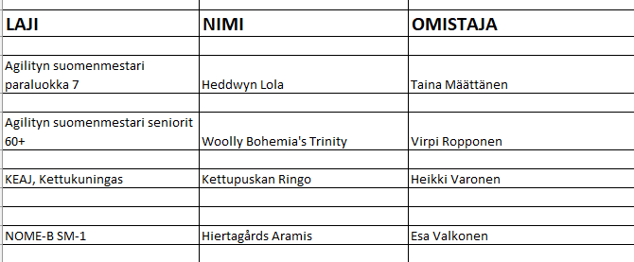

15.3 Kiertopalkintojen voittajat vuonna 2024

Kennelpiirin parasta näyttelykoira ei ilmoitettu.

Keski-Suomen Kennelpiirin lahjoittaman hirvikoirien kiertopalkinnon voitti 2024 Pielesrinteen Otso Om. Mika Koitela.
Keski-Suomen Kennelpiirin ajokoirien kiertopalkinnon voitti 2024 Jippo Om. Heikki Immonen.

Keski-Suomen kennelpiirin Paras palveluskoira ”Kassunmalja” 2024 Aika Paha Waleilmaisu Om. Elli Kinnunen.

”Miskan malja”-kiertopalkinto suomenpystykorvienpiirinmestareille 2024 Vasurin Hilma Om. Aki Korhonen.

Saksanpaimenkoiraliitto Keski-Suomi ry:n lahjoittama kiertopalkinto palveluskoiralajeissa menestynyt Kennelpiirin vuoden 2024 parhaassa saksanpaimenkoirakilpailussa ei jaettu / ilmoitettu piirille vuonna 2024.

15.4 Kennelpiirin piirimestarit vuonna 2024
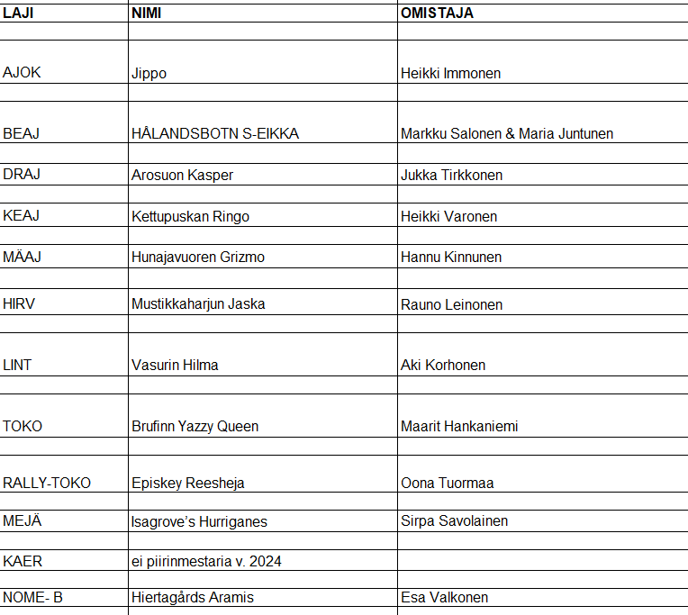
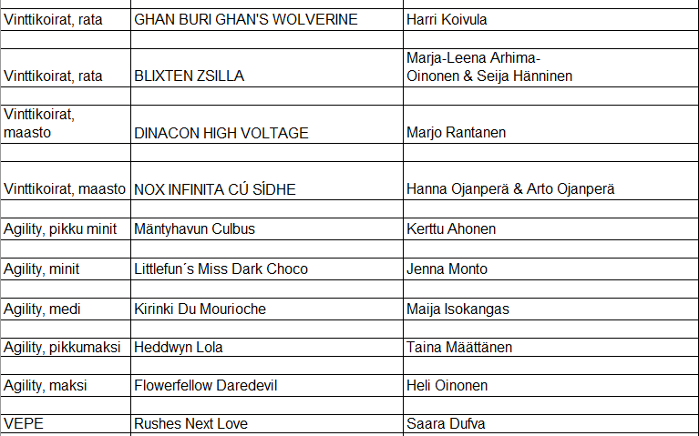

15.5 Maailmanmestaruuskisat 2024

Ei maailmanmestareita vuonna 2024.

15.6 Euroopan mestaruus kisat 2024

Ei Euroopan mestareita vuonna 2024.

15.7 Pohjoismaiden mestaruus kisat 2024

Ei Pohjoismaiden mestareita vuonna 2024.

Onnittelut kaikille vuonna 2024 menestyneille!!!

16. VUODEN NUORI KOIRAHARRASTAJA -TITTELI

Keski-Suomen Kennelpiirin hallitus valitsi vuoden 2024 nuoreksi koiraharrastajaksi Eveliina Lampisen.

17. STIPENDIT 2024

Kennelpiiri myönsi vuoden aikana 4 kpl stipendejä. Stipendin saivat Anna Savolainen, Maarit Hankaniemi ja Katja Kiviaho (2 kpl).

JAOSTOJEN TOIMINTA VUONNA 2024

Tiedot on koottu piirille toimitetuista jaostojen toimintakertomuksista.
AGILITYJAOSTO
Jaosto perustettiin uudelleen keväällä 2024. Jaoston jäsenet vuonna 2024: Tiina Kuhmonen (Jyväskylän Agility Team ry, kokoonkutsuja), Aino Kinnunen (Jyväskylän Agility Team ry), Katariina Velling (Kitka ry), Krista Laukkanen (Kitka ry), Susanna Lahtinen (Koirakerho Viitakoirat ry), Annika Kemppainen (Koirakerho Viitakoirat ry) ja Jaana Kekkonen (Koirakerho Viitakoirat ry).
Piirinmestaruuskilpailut järjesti Laukaan Koiraharrastajat ry 26.5.2024 Vihtavuoressa.
Keski-Suomen piirinmestarit 2024
pikkuminit: Kerttu Ahonen ja havannankoira Mäntyhavun Culbus ”Velho”
minit: Jenna Monto ja kääpiövillakoira Littlefun´s Miss Dark Choco ”Aino”
medit: Maija Isokangas ja lyhytkarvainen pyreneittenpaimenkoira Kirinki Du Mourioche
”Hedda”
pikkumaksit: Taina Määttänen ja bordercollie Heddwyn Lola ”Duuri”
maksit: Heli Oinonen ja bordercollie Flowerfellow Daredevil ”Rio”

AJOKOIRAJAOSTO

Toimihenkilöt
Jaoston puheenjohtajana toimi Timo Kiiski, varapuheenjohtajana Topi Savijärvi ja sihteerinä Heli Nieminen.
Jaoston muut jäsenet olivat:
  - Tarmo Leinonen
  - Jani Määränen
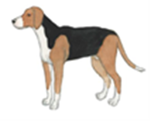
  - Reelika Kotonen
  - Petri Lahtinen
  - Juha-Matti Paananen
  - Timo Mertanen
  - Katri Toivola
  - Ismo Rautiainen
  - Mika Lankinen
  - Ville Vähätiitto

Jaoston kokoukset

Jaosto kokoontui vuoden aikana kaksi kertaa, 11.4. ja 22.12.2024, kokoukset pidettiin Teams -kokouksina.
Kokousten lisäksi käytiin vilkasta sähköposti- ja WhatsApp-keskustelua mm. PM-karsintoihin ja -kisan
järjestelyihin liittyen.
Vastuuhenkilöt
Jäniksenajokokeiden joukkueenjohtajana toimi Katri Toivola ja varalla Martti Peura.
Kettukoirien joukkueenjohtajana toimi Petri Lahtinen ja varalla Tarmo Leinonen.
AJOK- kokeiden piirikouluttajina toimivat Keijo Hautakangas, Topi Savijärvi, Tapani Hietala ja Timo Kiiski.
KEAJ-piirikouluttajana toimi Tarmo Leinonen.
Koepöytäkirjojen tarkastajina toimi kaudella 2024 AJOK-pöytäkirjojen tarkastajana toimi Esko Itkonen piirin
ulkopuolelta. KEAJ: Ei ole tarkastajaa piirin alueelta.
Koulutustoiminta
Koulutukset: AJOK, BEAJ palkintotuomarikursseja järjestettiin 6 kpl. Niihin osallistui yhteensä 73 henkilöä.
Koetoimitsija 2 -koulutukseen osallistui 3 henkilöä, kouluttajana Timo Kiiski.
Ylituomareiden jatkokoulutus järjestettiin 29.7.2024 Rokkakankaalla, kouluttajana Jari Rajavuori.
Osallistujia oli mukana 10 henkilöä.
Koetoiminta

Kalenterivuodelle oli anottu noin 23 jäniskoetta. Ketunajokokeita oli anottu 5 kappaletta.
Nuorten Kilpaan –24 Kauhavalle ei saatu edustajaa, koirien loukkaantumisista johtuen.
Naisten Kilvassa –24 Keski-Suomea edusti ja Naisten Kilvan pistein 94,33 p. voitti Tervasmetsän Lyyli,
Marjaana Kotilainen, omistaja Marjaana ja Kyösti Kotilainen.
AJOK piirinmestaruuskarsinnat järjestettiin KOLMESSA lohkossa 21.-22.9.2024. Karsintoihin osallistui
yhteensä 19 koiraa. Piirinmestaruuskoe järjestettiin Uuraisilla Keski-Suomen Ajokoirayhdistyksen tilalla
Oikarissa 6.10.2024. Kokeeseen osallistui 13 koiraa, joista kolme parasta jatkoi Idän valintaan:
1. Jippo, om. Heikki Immonen, 95,25 p.
2. Taikavuoren Käpy, om. Timo Kiiski ja Ville Varis, 87,42 p.
3. Sanni, om. Seija ja Marko Ruusu, 86,71 p.
Idän valinta järjestettiin Joensuussa. Idän valinnassa Keski-Suomen koirat menestyivät seuraavasti.
Taikavuoren Käpy 7. pistein 111,54, Jippo 10. pistein 86,17 ja Sanni 11. pistein 76,29.
KEAJ PM-koe järjestettiin Oikarissa (14.11.2024). Kokeeseen osallistui kuusi koiraa.
1. Kettupuskan Ringo, omistaja Heikki Varonen, 95,00 p.
2. Rosa, omistaja Antti Ratilainen, 75,70 p.
3. Vihreäntalon Terminaattori, Laura ja Kari Linna, 75,25 p.
4. Kettu-Pekon Tane, Niko Ahonen, 28,00 p.
KEAJ Idän valintaan osallistuivat Kettupuskan Ringo, Vihreäntalon Terminaattori ja Kettu-Pekon Tane. Kettu
Kilpaan Pöytyälle pääsi Kettupuskan Ringo, joka voitti Idän lohkon pistein 91,68.
Kettupuskan Ringo voitti Kettu Kilpa 2024:n pistein 175,75 p.
Kolmipiiriotteluun ei ollut Keski-Suomesta edustusta.

BEAGLEJAOSTO

Kuluneena vuonna Keski-Suomen Kennelpiirin beaglejaoksen muodosti:
Antti Lindqvist, Piia Kuusisto, Säde Jokinen, Kari Järvi, Paulina Uusi-Penttilä,
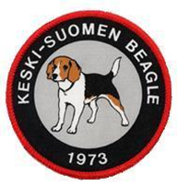
Mika Mattila, Niko Rintanen, Juho Lehtoranta ja Päivi Luoma.
Beaglejaosto kokoontui vuoden aikana 2 kertaa.
Koollekutsujana toimi Piia Kuusisto.

JALOSTUSNEUVOJA

Jalostusneuvojana toimi Antti Lindqvist.

PIIRIKOULUTTAJA

Piirikouluttajana toimi Tapani Hietala. Lisäksi Tapani Hietala toimi lohkokouluttajana.

TOIMIKUNNAT
Koetoimikuntana toimi johtokunta. Kokeisiin nimettiin vastaavat koetoimitsijat.

SUOMEN BEAGLEJÄRJESTÖN VUOSIKOKOUS

Suomen Beaglejärjestön vuosikokous pidettiin 24.3.2024 Laukaassa.

NÄYTTELYHARJOITUKSET

Näyttelyharjoituksia järjestettiin kauden aikana 8 kertaa. Koollekutsujina toimi Tapani Hietala.

KOULUTUS
Tapani Hietala järjesti palkintotuomareiden perus- ja jatkokurssin Laukaassa 28.8.2024.

AJOKOKEET
Ajokokeita järjestettiin vuoden aikana neljä kappaletta; kauden avaava
Konneveden koe, piirinmestaruuskoe ja kerhonmestaruuskoe.
PM-koe 28.9.2024 Uurainen

Ylituomarina toimi Jani Määränen.
Tulokset:
1. PIIRINMESTARI 2024 FI42624/15 HÅLANDSBOTN S-EIKKA 65,33 p. BEAJ1,
Om. Markku Salonen & Maria Juntunen

2. FI50899/17 NEVAMARJAN CLOUDBERRY 59,63 p. BEAJ2, Pasanen Mika
3. FI36865/17 ASTALAN BRANDY, 31,21 p. BEAJ3, Ari Koivunen
4. FI42942/20 PAPINNIEMEN IISAK 3,50 p., BEAJ0 Juho Lehtoranta
5. FI34598/15 HERKULES 3,00 p., BEAJ0. Om. Tapani Hietala
Lännen lohkoon valintakokeeseen jatkoivat: Papinniemen Iisak (53,25 p.
BEAJ2), Herkules (53,25 p. BEAJ2), Hålandsbotn S-Eikka (48,33 p. BEAJ3) ja
Nevamarjan Cloudberry (4,00 p. BEAJ0).
Lännenlohkon valintakokeesta AJOVOITTAJA-otteluun tiensä raivasi myös
Papinniemen Iisak ja Herkules. Papinniemen Iisak sijoittui kilpailussa
kolmanneksi tuloksella 101,84 p. (36,88 + 64,96). Herkules sijoittui kilpailussa
viidenneksi tuloksella 84,29 p. (33,33 + 50,96).
KOKEIDEN YKSITYISKOHTAISET TULOKSET LÖYTYVÄT Suomen Beaglejärjestön
keskustelufoorumilta ja yhdistyksemme nettisivuilta.

TUOMARITOIMINTA

Ylituomareina ajokeissa ovat toimineet Antti Lindqvist 3 kertaa kauden aikana.
Palkintotuomareina yhdistyksen jäsenet ovat toimineet lukuisia kertoja oman
piirinsä ja myös piirin ulkopuolisissa kokeissa.

KANSAINVÄLINEN KOIRANÄYTTELY JYVÄSKYLÄSSÄ 11. -12.5.2024

Keski-Suomen Beaglen vastuualueena oli ison kehän rakentaminen ja
purkaminen. Yhdistyksen jäsenistä osallistui 13 henkilöä talkoisiin.
LOPUKSI

Toimintavuosi 2024 oli toiminnantäytteinen. Olemme saaneet vuoden aikana uusia
harrastajia joukkoomme. Toimintavuoden kruunasi koirien onnistumiset kauden aikana.

DREEVERIJAOSTO
Järjestettiin Sisä-Suomen Dreeveriharrastajat ry toimesta yksi kennelpiirin sponsoroima koulutustilaisuus Jyväskylässä, johon osallistujia oli myös netin kautta. Tänä ja edellisenä vuonna palkintotuomarikurssin käyneet ovat saaneet harjoitteluja tehtyä. DRAJ/DKAJ palkintotuomareita on nyt kennelliiton tuomarihaku-listalla 25 henkilöä. Lisäksi piirin alueella asuu arviolta sama määrä listaamattomia tuomaripätevyyden omaavia henkilöitä.

Järjestettiin Sisä-Suomen Dreeveriharrastajat ry toimesta yksi koetoimitsijakoulutus Jyväskylässä. Koetoimitsijoita on nyt 8 kpl kennelpiirin alueella, joten kokeiden järjestäminen on nyt helpommin mahdollista. Ylituomariresurssi on pullonkaulana. Tällä hetkellä kennelpiirin alueella on yksi erittäin aktiivinen ylituomari Olavi Nurmiranta. Apua on tuonut etelä-Pohjanmaan kennelpiirin alueelta Ähtäristä tulevan Jarmo Saarelan aktiivinen osallistuminen kokeisiin ja tapahtumiin.

Kennelpiirin koirista FIMVA FIKVA-DRAJ Pupuvaaran Peto (om. Kiia Huikuri) osallstui SM-kisoihin ja sijoittui 10:ksi. Kennelpiiri sponsoiroi osallistumista.

Pitkän kokeen toteuttajana oli Sisä-Suomen Dreeveriharrastajat ry. Yhteensä viisi koekäyntiä neljälle koiralle, joista parhaat olivat DRAJ-1 ja DKAJ-1.

Avoimia kokeita järjestettiin Kivijärvellä (Saarijärven metsästysseura) ja Saarijärvellä ja PM-kokeet olivat Petäjävedellä (molempien järjestäjänä Sisä-Suomen Dreeveriharrastajat ry). Hankala susitilanne eteläisessä osassa kennelpiirin aluetta vaikeutti merkittävästi kokeiden järjestämistä ja kokeita jouduttiin perumaan ja siirtämään.
Näyttelyharjoitukset pidettiin toukokuussa Luhangassa. Harjoituksiin osallistui noin 40 koirakkoa.
Vuosikokouksessa nostettu huomio: suuri osa yllä olevasta toiminnasta on jäsenyhdistyksien toimintaa, ei varsinaista jaoston toimintaa.

HIRVIKOIRAJAOSTO

YLEISTÄ

Jaosto pyrkii toiminnallaan edistämään hirvikoira rotujen näyttely- ja koetoimintaa Keski-Suomen kennelpiirissä sekä mahdollisuuksien mukaan lisäämään näiden rotujen käyttöä hirven- ja karhun metsästyksessä. Jaosto pitää kokouksia kaksi ja lisää kokouksia tarpeen mukaan. Kaikki jaoksen pöytäkirjat / materiaali löytyy jaoksen google drivestä osoitteesta https://drive.google.com/drive/folders/1kt0IclVacObFXYmYXd5LVKpFPDWl-XO7

JAOSTON KOKOONPANO 2024

Puheenjohtaja Timo Rauhala
Varapuheenjohtaja Marika Eteläkari
Sihteeri/koollekutsuja Marika Eteläkari
Jäsen Terttu Pieksämäki
Jäsen Esa Tammenoksa
Jäsen Asko Mäkinen
Jäsen Matti Haapala
Jäsen Kalle Nummelin

Varajäsen etelä Raimo Laine
Varajäsen keski Antti Kajan
Varajäsen pohjoinen Antero Turpeinen

Kouluttajat

Piirikouluttajat:
Mika Paananen
Timo Rauhala
Esa Tammenoksa
Kalle Nummelin
Ari Paananen
Pekka Närhi

KOKOUKSET VUONNA 2024

Jaoston kokouksia pidettiin 10.4. ja 22.5. Kaikki kokoukset pidettiin teams- kokouksina.

KOETOIMINTA VUONNA 2024

Toimintavuoden aikana piirissä järjestettiin kokeita entiseen tapaan Suomen Kennelliiton ohjeistuksen mukaisesti.

Piirin alueella hirvenhaukkukokeita “viikko kokeita” järjestettiin useita. Koestartteja yht. 571. Koko koekaudenkokeisiin osallistumiskertoja oli yht. 186
KILPAILUTOIMINTA
Keski-Suomen Kennelpiirin kiertopalkinnon v.2024 voitti Pielesrinteen Otso , FI32235/14, 271.5p
Keski-Suomen kennelpiirin piirinmestari Mustikkaharjun Jaska FI23539/20

Hirvenhaukut 2024 15.-16.11.2024, Joensuu
6. 48/1 TÄPLÄ om. Tapani Varvikko, Saarijärvi
Karjalankarhukoirien idän lohkovalintakoe Toivakassa 08.11.2024
7. 48/1 FI18657/19 HIRVIPAROONIN VELMU, Esa Tammenoksa
9. 48/1 FI10049/22 TERÄVÄN ÖÖPIÖ, Mikko Nieminen
Kuningatarottelu 2024 25.-26.10.2024, Tyrnävä
1. 48/2 FI20351/21 HISKIN VARMA, Tommi Ruokosuo
SHHJ Mestaritar, lohkonvalinnat itä 2024
2. 242/2 FI27966/20 IITA, Erika Silen
6. 242/2 FI28281/22 SARVIKYRÖN HETTA, Vertti Hilkamo & Tommi Puttonen
11. 42/2 FI16547/19 PIELESRINTEEN UNA, Mika ja Karoliina Koitela
Hirvimestaritar-ottelu, Varkaus 15.11.2024
9. 242/2 FI27966/20 IITA, Jaakko Tamminen
SHHJ Hirvimestaruus ,lohkonvalinnat itä 2024
8. 42/1 FI23539/20 MUSTIKKAHARJUN JASKA, Rauno Leinonen
10. 42/1 FI30957/17 SORALAMMEN CAMO, Terttu Pieksämäki ja Vilho Paananen
11. 42/1 FI14334/21 KETORANNAN POLT, Timo Rauhala
Laikojen SM Outokumpu 8.11.2024
4. 306/1 FI22752/18 KARANGON JÄYNÄ, Leikas Juho
7. 305/2 FI17670/18 MURSUVIIKSEN FANNI, Tikkakoski Jani
8. 305/1 FI18374/17 PUKKIMÄEN IIKORI, Hurskainen Raimo
Pm-koe Kyyjärvi, 5.10.2024
1. 42/1, FI23539/20 MUSTIKKAHARJUN JASKA
2. 48/1 FI25070/18 TÄPLÄ
3 48/1 FI10049/22 TERÄVÄN ÖÖPIÖ

Pm-karsinta
Jämsä 28.09.2024
1. 48/1 FI10049/22 TERÄVÄN ÖÖPIÖ, Mikko Nieminen
2. 242/2 FI17007/20 HEPOVAARAN VIDA, Jaakko Rönkkä
3. 42/1 FI14334/21 KETORANNAN POLT, Timo Rauhala
Karstula 28.09.2024
1. 42/2 FI24187/22 PERKAUDEN SANSA, Juha Kinnunen, Marika Eteläkari
2. 42/1 FI33856/17 RIUTTANIEMEN LAMI, Riitta Palola
3. 242/1 FI27790/20 LÖYTÖNEVAN MIRO, Arto Vähämää
Laukaa 29.09.2024
1. 242/1 FI34441/19 SARVIKYRÖN RUSKA, Marko Salminen
2. 42/2 FI27103/20 MEHTÄPELLON RITARI, Jari ja Kirsi Mattila
3. 42/1 FI23539/20 MUSTIKKAHARJUN JASKA, Rauno Leinonen

KOULUTUS

Hirvenhaukkukokeiden, Hirvi-j ja Karhupalkintotuomarikursseja pidettiin useita.
MUU TOIMINTA

Käsiteltiin ja puollettiin yhdistysten tekemiä ansiomerkki- ja muita huomionosoitus anomuksia.
SPJ:n HIRV-valitsijamiehenä oli Mika Paananen ja hänelle varamiehenä oli Timo Martinmäki.
SHHJ:n rotujen valitsijamiehenä oli Kalle Nummelin ja hänelle varamiehenä oli Esa Tammenoksa
HIRV/KARH ja HIRV-J koepöytäkirjojen tarkastajana toimi Heidi Pöykiö.
Suomen Harmaahirvikoirajärjestön hallituksessa piiriämme on edustanut Pekka Närhi

KANAKOIRAJAOSTO

Toiminta oli vilkasta vuonna 2024.
Uutena toimintana järjestettiin koirahiihtotapahtuma 6.2
Keski-Suomen kanakoiraharrastajat järjesti maastokoulutuspäivät yhteistyössä Keski-Suomen kennelpiirin kanakoirajaoksen kanssa 17.-18.2.2023 Haaralan fasaanitilalla Virroilla.
5.5. ja 7.7. pidettiin hallinta- ja noutokoulutuspäivä Karstulassa yhteistyössä Erä- Ässät/Paula Torron kanssa.
Toukokuussa oli joka maanantai nuorille koirille lintutyötreenit Timo Vakkerin (Erä-Vahti) johdolla Vehniällä.
Keuruulla pidettiin ammuntapäivä 25.5.
Toukokuussa järjestettiin koirakoille kolme noutokoulutusiltaa Vihtavuoressa. Näyttelykoulutusta järjestettiin Kuikan lavan parkkialueella 22.5. ja 5.6.
Kesäkuussa 2.6. pidettiin jo perinteeksi muodostunut Limon nouto/koulutuspäivä. Paikkana Toivakan Paskolampi. Päivän aikana oli mahdollista treenata vesi- ja jälkitöitä sekä harjoitella maalta noutoa kouluttajan opastuksella.
Elokuussa harjoiteltiin vesi-ja jälkitöitä Toivakan Paskolammella.
Syyskuussa 1.9. ja 2.9. järjestettiin maastoharjoituspäivät Virroilla. (Haaralan fasaanitila/Pirkka Nahkala)
Syyskaudella järjestettiin useita vesi- ja jälkityökokeita sekä KAER-kokeita. Järjestettiinpä alueella myös KAME ja KAKE kokeet.
Lokakuussa osallistuttiin haasteotteluun KSKKH vs P4K. Voitto tuli tänä vuonna Keski-Suomeen.
K-S Kennelpiirin piirinmestaruuskoe KAER järjestettiin 7.9. Pihtiputaalla. Kovasta yrityksestä huolimatta kokeessa jäätiin ilman tuloksia ja piirinmestaruus jäi jakamatta.

KAVERIKOIRA- JA LUKUKOIRAJAOSTO

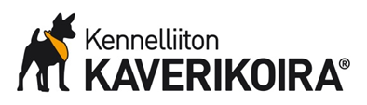

Kaverikoiratoiminta ja lukukoiratoiminta on Kennelliiton alaista vapaaehtoistoimintaa. Kaverikoiratoiminta on Suomen Kennelliiton organisoimaa pyyteetöntä vapaaehtoistoimintaa, jolla pyritään koiran avulla tuomaan iloa ja elämyksiä erityisryhmille. Vierailukäyntejä tehdään etenkin vanhusten, kehitysvammaisten, lasten ja mielenterveyskuntoutujien luokse. Vierailupaikkoina on muun muassa laitoksia ja erilaisia asumisyksiköitä, joissa omaa koiraa ei voida pitää. Kaverikoirat vierailevat myös erilaisissa tapahtumissa ihmisten ilona. Kaverikoirajaoston koollekutsujana ja Keski-Suomen kaverikoiravastaavana toimii Emilia Toikkanen. Kaverikoiravastaavan tehtävänä on kouluttaa ja testata uusia koirakoita yhteistyössä ryhmien ja Kennelliiton kanssa, kehittää ja koordinoida toimintaa sekä ryhmien välistä yhteistyötä Kennelpiirinsä alueella. Kaverikoiravastaava osallistui vuonna 2024 Kennelliiton järjestämiin koulutuksiin. Keski-Suomen kennelpiirin alueella tehtiin vuonna 2024 kaverikoiravierailuita yhteensä 150 kertaa ja asiakaskontakteja syntyi yhteensä hieman yli 7200 kappaletta. Keski-Suomen kennelpiirin kaveri- ja lukukoirajaostoon kuuluvat kaikki Keski-Suomen kennelpiirin alueella toimiviin ryhmiin kuuluvat kaverikoiraohjaajat sekä lukukoiraohjaajat. Kaverikoiraryhmiä on viisi: Joutsan, Jyväskylän, Keuruun, Laukaan ja Länkipohjan kaverikoiraryhmät. Toimintaryhmät tekevät yhteistyötä keskenään, mutta niillä on omat vierailupaikkansa ja vastuuhenkilöt toiminnassaan. Vuoden 2024 lopussa Keski-Suomessa on 66 aktiivista kaverikoiraohjaajaa ja 74 kaverikoiraa. Aktiivisia lukukoirakoirakoita on 4 kappaletta. Lukukoirat toimivat pääsääntöisesti yksin.
  - Kennelpiirin alueen yhteinen toiminta
Perehdytykset ja koirien arvioinnit: Uusia kaverikoiraohjaajia kurssitettiin ja koirien soveltuvuutta toimintaan arvioitiin Keski-Suomen Kennelpiirin alueella Laukaassa 21.9.-22.9.2024. Kurssilta ja arvioinneista mukaan toimintaan saatiin 11 koiraa ja 10 ihmistä.
Leiri: Vuodelle 2024 suunniteltu kaveri- ja lukukoiraleiri järjestettiin Jyväskylän koirauimalassa syyskuun puolivälissä. Leiri kesti päivän ja ohjelmassa oli uintia ja herkuttelua. Jaosto piti myös yhteiset pikkujoulut marraskuun puolivälissä, siellä ohjelmassa oli koirahierojan luento ja ruokailu, sekä yhteiskokous.
Palkintojen jako: Vuonna 2024 ei palkittu ansioituneita koirakoita Keski-Suomen alueella, ansioituneita koirakoita on edelleen liian vähän palkitsemista varten.
Keski-Suomen kaverikoiraryhmien viestintä ja tiedotus
Kaverikoiraryhmien sisäisessä viestinnässä käytetään pääasiassa suljettua foorumia tai suljettua Facebook-ryhmää, jonka kautta mm. ilmoittaudutaan vierailuille, tiedotetaan tapahtumista ja muista ajankohtaisista asioista. Ryhmillä on lisäksi käytössä WhatsApp-ryhmiä, jotka on tarkoitettu tiedottamiseen, vierailukuulumisten vaihtoon, kuvien jakoon ja äkkilähtöpyyntöihin. Ulkoisesti Keski- Suomen kaverikoiraryhmät viestivät julkisilla Facebook-sivulla (Jyväskylän ja Laukaan Kaverikoirat, Länkipohjan kaverikoirat) sekä Jyväskylän ryhmä Instagram-tilillä (@jyvaskylalaukaakaverikoirat).

Joutsan ryhmä
Joutsan toimintaryhmä aloitti toimintansa vuonna 2016. Joutsan kaverikoiraryhmä on pieni, aktiivinen ryhmä koostuu kolmesta ohjaajasta, mutta ryhmässä on vain yksi koira. Joten vierailuja ei ollut vuonna 2024. Joutsan ryhmän vastuuhenkilönä ja yhteyshenkilönä Kennelliittoon sekä vierailukohteisiin toimii Elina Lepistö.
Jyväskylän ryhmä
Jyväskylän kaverikoiraryhmä on perustettu vuonna 2004. Vuoden 2024 lopussa Jyväskylän kaverikoiraryhmän toiminnassa oli mukana 35 kaverikoiraohjaajaa sekä 36 koiraa. Jyväskylän Kaverikoirilla oli vuoden 2024 aikana 75 vierailua.
Jyväskylän ryhmän vastuuhenkilöt
Yhteyshenkilönä Kennelliittoon toimii Roope Vainio. Vierailupyyntöjen vastaanottajana toimii Satu Kauranen. Uusien koirakoiden yhteyshenkilönä toimii Nina Koistinen yhdessä koirakoiden kummien kanssa. Kokous- ja virkistystilaisuuksien järjestelyistä vastaa Anne Lamberg ja Heli Manninen yhdessä muun ryhmän kanssa. Jyväskylän ja Laukaan Kaverikoirien Facebook- ja Instagram-sivuston päivittämisestä vastaa Salla Ahola. Myös vakituisilla vierailukohteilla on jokaisella oma yhteyshenkilö.
  - Vierailutoiminta
Jyväskylän kaverikoirilla on kuusi vakituista vierailukohdetta, jossa vieraillaan kuukausittain:
- Harjukoti (kehitysvammaiset)
- Jokivarren palvelutalo (muistisairaat)
- Jyväskylän Yliopisto (opiskelijat)
- Piippurannan ryhmäkodit (vanhukset)
- Kynnystien palvelukoti (mielenterveys- ja päihdekuntoutujat)
- Lahjaharjuntien palvelukoti (mielenterveys- ja päihdekuntoutujat)

Keuruun ryhmä
Keuruun kaverikoirat aloittivat toimintansa vuoden 2024 alusta. Ryhmässä toimii vuoden 2024 lopussa aktiivisesti 3 ohjaajaa sekä 3 koiraa. Keuruun ryhmässä ei ole varsinaista vetäjää, vaan kaikki puhaltavat yhteen hiileen ja asioista sovitaan ja viestitään yhdessä. Keuruun ryhmällä on yksi vakiovierailukohde kerran kuukaudessa, ja sen lisäksi he toteuttavat pyydettyjä vierailuja. Keuruun ryhmä teki vuoden 2024 aikana yhteensä 17 vierailua ja kohtasi koirineen 570 eri henkilöä.
Laukaan ryhmä
Laukaan kaverikoiraryhmä aloitti toimintansa helmikuussa 2018. Ohjaajia ryhmässä on tällä hetkellä 15 ja koiria 19. Laukaan kaverikoirat toimivat tiiviissä yhteistyössä Jyväskylän ryhmän kanssa ja osa ryhmäläisistä osallistuu vierailuille sekä Laukaassa että Jyväskylässä. Laukaan kaverikoirilla oli vuoden 2024 aikana 32 vierailua, joissa he tapasivat hiukan alle 2500 ihmistä.
Laukaan ryhmän vastuuhenkilöt
Ryhmän yhteyshenkilönä ja vierailupyyntöjen vastaanottajana toimii Anu Kauppinen.
Vierailutoiminta
Laukaan kaverikoiraryhmällä on kaksi vakiovierailukohdetta: Asumispalveluyksikkö Kuuselan ryhmäkodit, joka tarjoaa vanhusten ja muistisairaiden asumispalvelua. Vierailut kerran kuukaudessa. Asumispalveluyksikkö Sarahovi, joka tarjoaa vanhusten asumispalveluita. Vierailut ovat kerran kuukaudessa.
Länkipohjan ryhmä
Länkipohjan Kaverikoirat ovat innokas ja yhteen hiileen puhaltava porukka. Länkipohjassa toiminta lähti käyntiin 2010 ja siirtyi Keski-Suomen kennelpiirin alaisuuteen vuonna 2015. Aktiivisia koirakoita oli vuoden 2024 lopussa 12 ohjaajaa ja 16 koiraa. Länkipohjassa tykkäämme tuoda iloa asiakkaille ja nautitaan käynneistä itsekin, koirat vallankin tykkäävät. Vuonna 2024 olemme päässeet tuottamaan runsaasti iloa monenlaisille asiakkaille. Kaikkiin mahdollisuuksiin olemme innolla tarttuneet ja yrittäneet keksiä uusia juttuja. Länkipohjan kaverikoirilla oli vuonna 2024 yhteensä 24 vierailua joissa he tapasivat hiukan alle 2000 ihmistä.
Länkipohjan ryhmän vastuuhenkilöt
Yhteyshenkilönä Kennelliiton ja uusien kaverikoirakoiden välillä toimii Ritva Karppi. Myös vierailukohteiden yhteyshenkilönä toimii Ritva Karppi.

Vierailutoiminta
Länkipohjan vakiovierailukohteita ovat:
Länkipohjan Palvelutalo, vanhukset
Hallin palvelutalo, vanhukset
Kuuselan ryhmäkoti Mänttä, aikuiset kehitysvammaiset
Lukkoilakoti Jämsä, kehitysvammaiset lapset
Miinanhelmen päiväkoti Mänttä, lapset
Erityisliikkujien talvi- ja kesäpäivät, kehitysvammaiset
Lukkoilakoti Jämsä, vanhukset
Luhtavilla (ent. Kuuselankoti) Mänttä, vanhukset
Medianäkyvyys
- Vekkarissa ja netissä 23.2.2024 Artikkeli käsitteli Jämsänkosken yhtenäiskoulun vierailua
- Vekkarissa 3.4. Himokselta erityisliikkujien talvipäiviltä koirakoiden yhteiskuva
- Oriveden sanomissa 11.7. MLL lastentapahtumasta 6.7. Länkipohjassa artikkeli ja kuva
- Vekkarissa maininta 7.8. Jämsässä Pelastakaa lapset järjestämästä perhepäivä tapahtumasta
- Jämsän seudussa 16.8. Pelastakaa lapset -perhepäivä tapahtumasta 10.8. Jämsässä artikkeli
ja kuva
- Vekkarissa 30.11. Jämsän joulukadun avauksesta artikkeli
- Vekkarissa 11.12. kuvia joulupukin ja muorin kanssa
- Mäntässä joulutapahtuma 7.12, josta Kuorevesi-Mänttä-Vilppulassa (KMV) 11.12 yhteiskuva joulupukin kanssa
MEJÄJAOSTO.

MEJÄ-jaoston jäsenet ovat koirien jäljestämiskokeita aktiivisesti järjestävien yhdistysten ja kerhojen edustajia. Vuonna 2024 piirin alueella järjestettiin 24 koetta.
Jaoston jäsenet välittivät lajiin liittyvä tietoa omiin yhdistyksiinsä mm. harjoituksista piirin alueella sekä käynnissä olevasta lajin sääntömuutoksesta. Tietoa jaettiin myös K-S kennelpiirin sivuilla sekä lajin FB-ryhmissä.
Jäljestämisharjoituksia järjestettiin kaikille koiraroduille ja erityisesti uusille harrastajille jaoston tietojen mukaan yhteensä 7 kpl.
Jaosto vahvisti piirinmestaruuskokeeseen osallistuvat koirat ja ohjaajat kokouksessaan 19.8. Muuramen Seudun Kennelkerho järjesti PM-kokeen Multian Isojärvellä 25.8.2024. Koejärjestelyt toimivat hyvin ja kokeen tulostaso oli maan kärkipäätä. PM-kokeeseen osallistui 7 ja rinnakkaiskokeeseen 4 koirakkoa.
Piirinmestariksi jäljesti kk mäyräkoira Isagrove’s Hurriganes, 50/50p, omistaja/ohjaaja Sirpa Savolainen.
Jaostolaisia ja muita piirin harrastajia osallistui Suomen Spanieliliiton ja Keski-Suomen Spanielikerhon järjestämän SM-Mejän toteutukseen Multialla. Piirin edustaja pääsi karsintakokeesta finaaliin, jossa sijoittui kuudenneksi.
Jaosto teki myös suunnitelman Keski-Suomen Kennelpiirin nettisivuilla olevien MEJÄ-jaoston tietojen päivittämisestä.
Lisäksi asioista keskusteltiin sähköpostien välityksellä sekä K-S Mejä-jaoston wa-ryhmässä.
MEJÄ-jaoston kokoukset 2024
ma 15.1.24 klo 18.00 Teams
ma 22.4.24 klo 18.00 Lähikokous
ma 19.8.24 klo 18.00 Lähikokous
MEJÄ-jaoston kokoonpano 2024
Jaakko Jyväsjärvi (Muuramen Seudun kennelkerho), Kari Muje (Keski-Suomen Mäyräkoirakerho), Eero Nenonen 6.4. asti, 7.4. lähtien Katja Gromoff (Suur-Jämsän Koirakerho), Pauliina Nättinen (Keski-Suomen Noutajakoirayhdistys), Tiia Pellonpää (Keski-Suomen Spanielikerho), Juha Tolonen (Keski-Suomen Mäyräkoirakerho)
Koollekutsuja Kari Muje

MÄYRÄKOIRAJAOSTO
Mäyräkoirajaoston toiminta painottui kokeiden järjestämiseen. Vuoden 2024 aikana pidettiin viisi MEJÄ-koetta. Mäyräkoirajaosto oli mukana järjestämässä mäyräkoirien SM-ajokoetta marraskuussa. Kokeeseen osallistui 12 koirakkoa ja osallistujat olivat erityisen tyytyväisiä sekä maastoihin että kokeen järjestelyihin. Kokeen keskuspaikkana oli Keski-Suomen opiston entiset tilat Suolahdessa. Elokuussa pidettiin myös vesiriistakokeet Saarijärven Häkkilässä.
PIKA-, MEJÄ- ja näyttelyharjoituksia pidettiin tarpeen mukaan. Näyttelyharjoitukset toteutettiin Keski-Suomen kennelpiirin tiloissa Laukaassa.
Mäyräkoirajaosto osallistui Keski-Suomen Kennelpiirin toimintaan olemalla mukana järjestämässä KV-koiranäyttelyä Jyväskylän Killerillä 2024.

NOUTAJAKOIRAJAOSTO
Noutajakoirajaosto toimi kiinteässä yhteistyössä Keski-Suomen Noutajakoirayhdityksen kanssa.
Toukokuussa järjstettiin noutajien taipumuskoekurssi. Teoriaosuuden piti Mika Toskala, harjoitukset 4 kertaa arki-iltoina pidettiin Kaipion tilalla Laukaassa, kouluttajina olivat Maija Lappalainen, Maiju Reinikainen, Katja Salminen, Riikka Tahvanainen, Tuija Aaltonen, Timo Halme ja Anu Pesonen.
NOME-B piirinmestaruuskoe järjestettiin 20.7. Veräjäahon tilalla Saarijärvellä. Tuomareina kokeessa olivat Vesa Hietikko ja Jari Hartikainen. Piirinmestaruuden voitti Hiertagårds Aramis ohjaajanaan Esa Valkonen, toiselle sijalle sijoittui Willowtwig General Sherman ohjaajanaan Antti Heinonen ja kolmanneksi Seahunter Trick or Treat ohjaajanaan Mari Paananen

NUORISOJAOSTO
Nuorisojaostossa oli vuonna 2024 neljä jäsentä. Jaosto kokoontui kerran, 22.4 sekä piti harvakseltaan yhteyttä whatsapp-ryhmän kautta. Kennelpiirin Instagram sivuilla tehtiin harvakseltaan päivityksiä mm. Jyväskylän koiranäyttelyistä. Piirin nuorisokoordinaattori järjesti hoopers-tutustumiskerran.

PALVELUSKOIRAJAOSTO

Jaoston kokoonpano:
Tiina Kuhmonen (koollekutsuja)
Kati Leppänen
Marja Muhonen
Tanja Korolainen

Kennelpiirin alueella järjestettiin palveluskoirakokeita, mutta ei piirinmestaruuskokeina.
Palveluskoirajaosto ei kokoontunut fyysisesti kertaakaan. Asioista keskusteltiin ja päätettiin sähköpostin välityksellä.
PELASTUSKOIRAJAOSTO

Ei toimitettua toimintakertomusta.

PYSTYKORVAJAOSTO

1. Jaoston kokoonpano
Pystykorvajaostoon ovat kuuluneet vuonna 2024 seuraavat henkilöt:
Pertti Saarenketo Jyväskylä puheenjohtaja
Marko Salminen Uurainen
Osmo Oikari Karstula
Timo Hokkanen Jämsä
Juha Rantakari Jyväskylä
Raimo Vertanen Saarijärvi
Marja-Liisa Vihavainen Äänekoski
Rauno Pieksämäki Äänekoski
Timo Montonen Laukaa sihteeri

2. Kokoontumiset
Jaosto kokoontui toimintavuoden aikana kaksi kertaa ja muuten asiat hoidettiin sähköpostin avulla.

3. Koe- ja kurssitoiminta

Piirinmestaruuskokeet ja samalla valintakokeet idänlohkoon järjestettiin 2.1.24 Keski-
Suomen Puna-mustat Pystykorvayhdistyksen toimesta Pihtiputaalla. Kokeeseen
osallistui 7 koiraa ja piirinmestariksi haukkui Aki Korhosen omistama Vasurin Hilma,
toiseksi Kai Rautiaisen omistama Marjakankaan Petronella ja kolmanneksi Juha
Muhosen omistama Golden Grouse Nella. Valitsijamies Hannu Hyvönen nimesi
kokeen perusteella idänlohkon valintaan koirat Vasurin Hilma, Golden Grouse Nella ja
Varpusenlinnan Kerttu.
Keski-Suomen piiristä ei idänlohkon vallinnoista päässyt koiria jatkoon Haukkuotteluun.

Pohjapystykorvien suomenmestaruushaukkuihin osallistui jo yhdennentoista kerran
vuoden 2023 mestari ppu Onni omistajansa Mauri Kumpulaisen kanssa ollen 11. Myös
Mauri Kumpulaisen omistama Savottakämpän Onnen Poka osallistui SM haukkuihin
ollen 12.
Linnunhaukku koekäyntien määrä väheni edelleen toimintavuoden aikana.
Koekäyntejä kertyi kaikkiaan 32 kpl, joka määrä oli samaa tasoa kuin edellisenä
toimintavuonna.
LINT – palkintotuomarikursseja pidettiin yksi Laukaassa kennelpiirin
toimintakeskuksessa. Siihen osallistui 17 henkilöä.

SENIORIJAOSTO

Kokoonnuimme kuukausikokouksiin Keski-Suomen Kennelpiirin toimintakeskukseen Laukaaseen yhdeksän kertaa. Kuukausikokouksissa oli paikalla keskimäärin 12 henkilöä. Uutena käytäntönä otettiin kokouksissa Koiramme-lehden ja Kennelliiton jäsentiedotteiden pääpiirteinen läpikäyminen. Yhden seniorijaoston jäsenen pyöreitä syntymäpäiviä juhlittiin hänen tuomillaan runsailla tarjoiluilla ja hänet kukitettiin. Huhtikuussa pidettiin perinteiset pilkkikilpailut Kuohulla Metsärannan Neulajärvellä, samassa paikassa oli myös rantaongintakilpailu kesäkuussa. Huhtikuussa tehtiin matka Kuopioon Erätaika 2025 -messuille. Joulukuussa pidetyn kuukausikokouksen jälkeen oli pikkujoulu, johon osallistuivat myös piirin puheenjohtaja Seppo Tarvainen ja sihteeri Jessica Varjonen. Yhteensä toimintavuoden aikana seniorijaoston tilaisuuksissa oli 144 kävijää.
Pitkäaikaiselle seniorijaoston puheenjohtajalle ja monessa kenneltoiminnassa vuosikymmeniä mukana olleelle Tuula Kolehmaiselle oli myönnetty kultainen ansiomerkki. Seniorijaoston jäseniä oli osallistunut talkootyönä koiranäyttelyiden järjestämiseen omien yhdistystensä puitteissa.

SPANIELIJAOSTO

Toiminta oli metsästys painotteista. Pidettiin metsästyskoulutusta ja kokeenomaisia harjoituksia spanieleille.
Jaoksen väkeä toimi ylituomareina sekä arvostelevina tuomareina spanieleiden metsästyskokeissa.

TOKO- JA RALLY-TOKOJAOSTO

Tokojaoston vetäjänä toimi Tuire Marjamäki
Jaosto on kokoustanut facebookissa suljetussa ryhmässä.

Rally-tokon piirinmestaruuskokeen järjesti Pop Dog ry Jyväskylässä 16.11.2024. Tuomarina toimi Kirsi Petäjä.
Tulokset:
1. bordercollie EPISKEY REESHEJA,, ohjaaja Oona Tuormaa
2. kooikerhondje MUSKETTIKOIRAN ÖINEN TÄHTISUMU, ohjaaja Taru Kalliolahti
3. pienamerikanpaimenkoira KILNHURST QUICKSILVER, ohjaaja Kaisa Vanhatalo
Joukkuekisan tulokset:
1. Laukaan koiraharrastajat ry
2. Pop Dog ry
3. Pop Dog ry

Tokon piirinmestaruuskokeen järjesti Pop Dog ry Jyväskylässä 28.12.2024. Tuomarina toimi Ilkka Stén.
Tulokset:
1. labradorinnoutaja BRUFINN YAZZY QUEEN, ohjaaja Maarit Hankaniemi
2. belgianpaimenkoira groendeldael HIGH-SPIRITED JOCI, ohjaaja Marika Lampinen
3. bordercollie KAJSALIGANS UNDERBARA TENDING, ohjaaja Riikka Närä

Rally-tokon SM-kilpailut kilpailtiin Siilinjärvellä 18.8.2024
Keski-Suomen alueelta pääsi finaaliin bordercollie Myytin Elämän Tarkoitus, ohjaajana Anna Savolainen.

Tokon Suomen mestaruuskilpailut järjestettiin 30.6.2024 Laukaassa, Vihtavuoressa. Finaaliin valittiin Katja Kiviaho ja bordercollie Gingerbell Verso Nord sekä Marika Lampinen ja belgianpaimenkoira groendeldael High-Spirited Joci.

TOKON MM järjestettiin 25.-28.7.2024 Latviassa, Riikassa. Keski-Suomen kennelpiirin alueelta valittiin Suomen edustusjoukkueeseen labradorinnoutaja Brufinn Yazzy Queen, ohjaaja Maarit Hankaniemi bordercollie Gingerbell Verso Nord, ohjaaja Katja Kiviaho.
TOKON PM järjestettiin 08.-10.11.2024 Tanskassa, Ringstedissä. Keski-Suomen kennelpiirin alueelta valittiin Suomen edustusjoukkueeseen labradorinnoutaja BRUFINN YAZZY QUEEN, ohjaaja Maarit Hankaniemi sekä bordercollie Gingerbell Verso Nord, ohjaaja Katja Kiviaho.

Jäsenyhdistykset järjestivät koulutusta omalla alueellaan.

Tokojaostolla oli kesäaikana kerran viikossa kenttävuoro Nenäinniemessä sekä talvella hallivuoroja eri puolella Keski-Suomea.

Nuorten koirien tokorinki järjesti jäsenilleen treenivuoroja.

Valtakunnallisessa Tokon valmennusrenkaassa on valittuna alueeltamme koirakoita.

Yhdistykset lainasivat vuoden aikana toko-jaostolta tilaisuuksiinsa koevälineitä (kahdet sääntöjen mukaiset välineet).
Vuonna 2024 järjestettiin piirin alueella:
● 18 tokokoetta, joihin osallistui 517 koirakkoa. Yksi kokeista oli TOKO SM joukkuekisa ja
yksilökisa, joka järjestettiin Vihtavuoressa.
● 17 rally-tokokoetta, joihin osallistui 757 koirakkoa.

ULKOMUOTOTUOMARIJAOSTO

Ulkomuototuomaritoimikunnan jäsenet ovat piirin alueella asuvia Suomen kennelliiton pätevöimiä ulkomuototuomareita. Jaosto toimii yhteistyöfoorumina eri roturyhmien ulkomuototuomareiden välillä. Jaoston tavoitteena on ylläpitää ja lisätä yhteistyötä sekä kannustaa jäsenten kouluttautumista ulkomuototuomarina ja antaa tukea
laajentaville ja tuleville ulkomuototuomareille.
Jaosto pitää yhteyttä Messenger ryhmän avulla, yhteistä, vain piirin tuomareiden lähitapaamisia ei ole ollut vuonna 2024. Jäsenet tapaavat näyttelyissä, rotujen koulutuksissa sekä muissa yhteisissä koulutustilaisuuksissa eri puolilla Suomea. Ulkomuototuomareiden yhteiset koulutuspäivät järjestettiin 2024 Tampereella. SKL:n ja UMT:n yhteinen koulutuspäivät 2025 järjestetään Helsingissä. Ulkomuototuomareiden koulutuspäivien aikana perehdytään rotuihin eri ryhmistä sekä yleisiin ulkomuototuomareiden toimintaan liittyviin asioihin. Ulkomuototuomarit ovat velvoitettuja osallistumaan SKLn yleisiin koulutuspäiviin säännöllisesti.

VINTTIKOIRAJAOSTO

Jaoston koollekutsujana vuonna 2024 toimi Timo Luhta ja jaostoon kuuluivat Marko Heinonen, Henriikka Mäki, Riikka Linnala, Janne Sepponen, Anniina Kinnunen, Marika Minkkinen, Milla Nauha ja Hannele Ojala.
Jaosto kokoontui vuonna 2024 kerran.
28.9.2024 järjestettiin ratajuoksupäivä Kaupin vinttikoiraradalla Tampereella. Tapahtuma järjestettiin yhteistyössä Keski-Suomen vinttikoirakerhon kanssa.
Vinttikoirien mittaustilaisuus järjestettiin 23.3.2024.

Luento ravitsemuksesta/koirien lihashuollosta jäivät tänä vuonna suunnitteluasteelle.

Kennelpiirin mestaruudet juostiin Tampereella Kaupin Kevätkisassa 18.5.2024 (rata) ja Kuopion Nilsiällä S-KVH ry:n Kalakukkomaastojen yhteydessä 7-8.9.2024 (maasto).

TOIMIHENKILÖIDEN TOIMINTAKERTOMUKSET 2024

ALUEKOULUTTAJA

Kennelpiirillä ei vielä alkuvuodesta ollut aluekouluttajaa. Koetoimitsijan peruskurssi järjestettiin 10.5. hydriditoteutuksena ja kurssin johtajana toimi Mari Jänisniemi-Honkala Salpausselän Kennelpiiristä. Kurssin suoritti 34 osallistujaa. Lokakuussa kennelpiirin uudeksi aluekouluttajaksi nimettiin Tuija Hietanen.

KENNELNEUVOJAT

Vuonna 2024 Kennelpiirin kennelneuvojina toimivat Timo Kokko ja Meiju Kangaskorte.
NUORISOKOORDINAATTORI
Nuorisokoordinaattori tiedotti nuoriin liittyvistä koiraharrastusmahdollisuuksista ja osallistui nuorisokoordinaattoreille tarkoitettuihin koulutuksiin, 20–21.4. Hämeenlinnassa pidettyyn nuorisokoordinaattoreiden koulutusviikonloppuun sekä 5.10.2024 järjestettyyn Kennelliittopäivään Vantaalla.
Nuorisokoordinaattori järjesti kolmet avoimet rally-toko-treenit nuorille Kennelpiirin toimintakeskuksessa 16.3., 17.10. ja 24.11.2025 sekä hoopersin kokeilukerran 29.12.2024.
NÄYTTELYOHJAAJAT
Keski-Suomen Kennelpiiri ry:n näyttelyohjaajat Tarja Ihalainen ja Marko Salmela ovat osallistuneet piirin alueella järjestettävien näyttelyiden kokouksiin paikan päällä ja etänä. He ovat konsultoineet näyttelyn järjestäjiä näyttelyn järjestämiseen liittyvissä kysymyksissä, mm. tuomarilistojen tekemisessä. He ovat olleet paikan päällä useimmissa piirin alueella järjestettävissä näyttelyissä. ovat suunnitelleet kehätoimitsijakurssin järjestämistä Keski-Suomessa; kurssi toteutuu maalikuussa 2025.

TALOUS

TILINPÄÄTÖS 2024
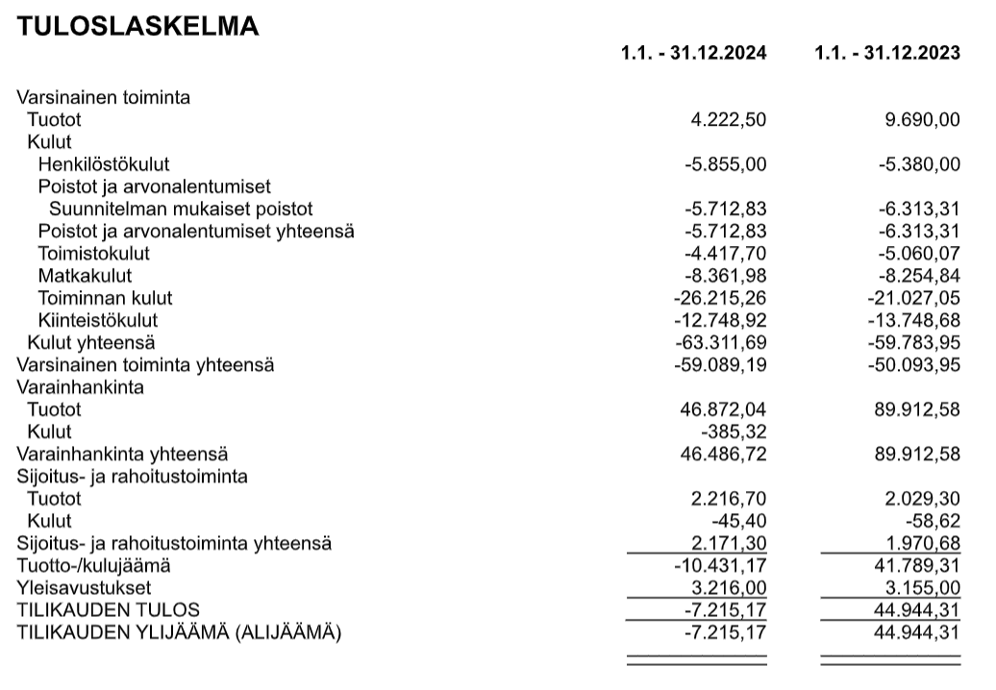

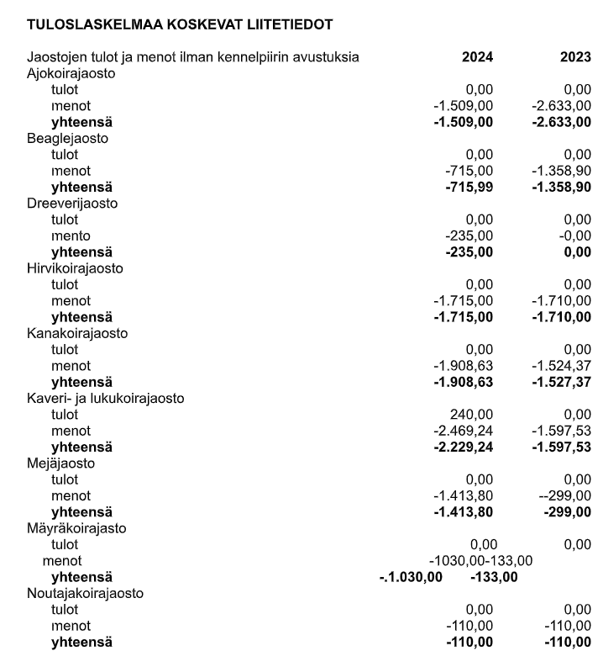

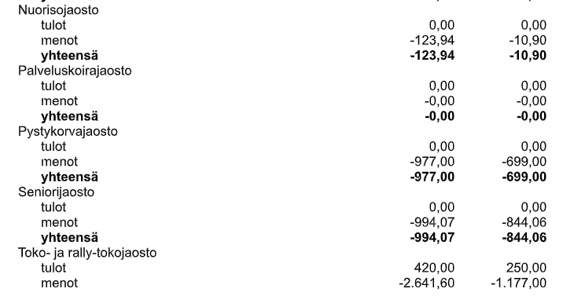

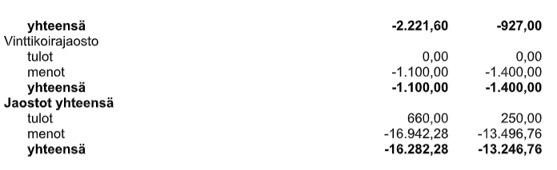

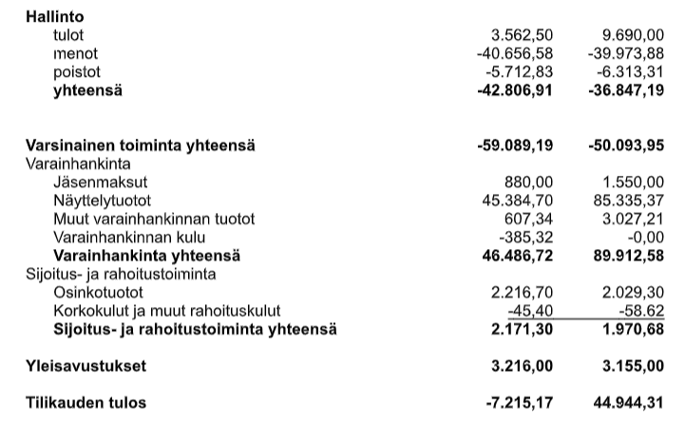

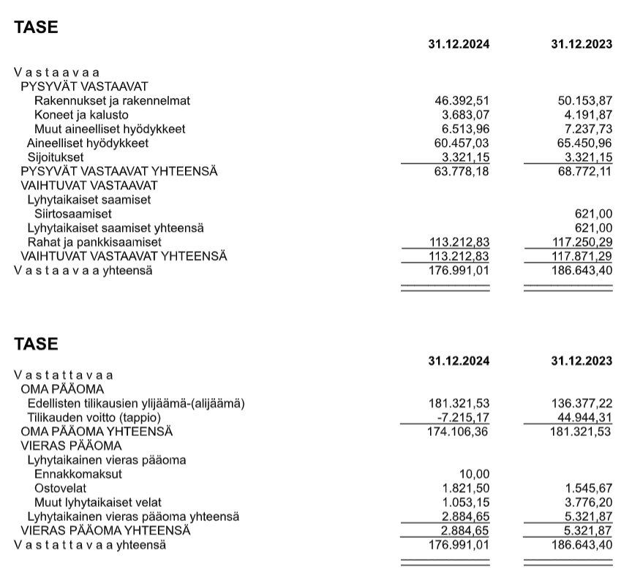

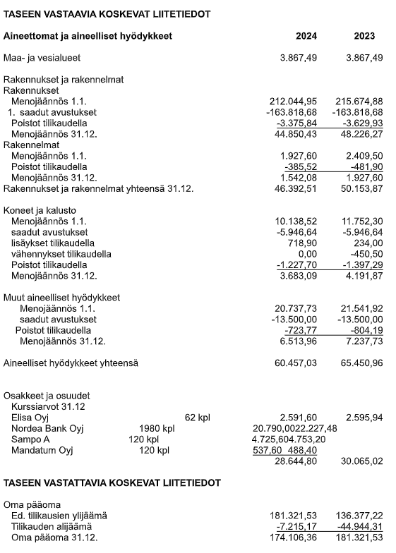

HALLITUKSEN ESITYS VUONNA 2025
MAKSETTAVISTA KORVAUKSISTA

HALLITUS JA TOIMIHENKILÖT

Hallituksen jäsenille, sihteerille ja rahastonhoitajalle maksetaan matkakorvausta kokouksiin osallistumisesta 0.30 € / km. Etäkokouksista ei matkakorvauksia.

Aluekouluttajalle ja näyttelyohjaajille palkkiota 200 € / henkilö/vuosi.

Puheenjohtajalle maksetaan palkkiota 300 € / vuosi.

Sihteerille maksetaan palkkiota 250 € / kk.

Rahastonhoitajalle maksetaan palkkiota 150 € / kk.
Kirjanpito ja tilinpäätös hoidetaan tilitoimiston kautta.

Toimintakeskuksen siivoojalle maksetaan palkkiona 20 € / h ja kilometrikorvaus 0.30 € / km.

Toimintakeskuksen talonmiehelle maksetaan palkkiona tarjouksen mukaisesti.
Kennelliiton nimeämille piirin toimihenkilöille (aluekouluttajat, kennelneuvojat, näyttelyohjaajat, kaverikoiravastaavalle sekä nuorisokoordinaattorille) maksetaan matkakorvausta verohallinnon määrittämän kilometrikorvauksen mukaisesti (valtion matkustussääntö).
Piirikouluttajille maksetaan matkakorvausta piirin alueella pidetyistä kursseista 0. 30 € / km.

KENNELPIIRIN EDUSTUSKOIRAT JA VALITSIJAMIEHET

Lohkokarsintoihin ja piiriotteluihin osallistuvien koirien osalta maksetaan SKL:n vahvistama osanottomaksu, kuitenkin vähintään 25 €.

Valtakunnallisiin mestaruusotteluihin maksetaan piirin valitsijamiehen, jaoston tai hallituksen valitseman piirin edustuskoiran SKL:n vahvistama osanottomaksu, kuitenkin enintään kolme koiraa koemuotoa
kohti.

Valitsijamiehille ja joukkueen johtajille maksetaan matkakorvausta 0. 30 € / km. kotipaikkakunnalta koepaikkakunnalle. Matka tulisi kuitenkin järjestää ensisijaisesti kokeeseen osallistuvan koiranohjaajan
kanssa yhteiskyydillä.

KOULUTUS
Uusille ylituomareille maksetaan matkakorvausta 0.30 € / km ylituomarikoulutuksen 1. ja 2. osista.

TOIMINTASUUNNITELMA 2025

1. YLEISTÄ

Keski-Suomen Kennelpiiri jatkaa toimintaansa aktiivisena. Yhteistyössä eri tahojen kanssa pyritään tuomaan kennelharrastusta esille positiivisessa mielessä. Kennelpiiri kannustaa jäsenyhdistyksiään aktiivisesti edistämään koiramyönteisyyttä toimialueillaan. Painoarvoa annetaan edellisten vuosien tapaan myös kennelharrastusta tukevalle koulutustoiminnalle sekä nuorison huomioimiselle kennelharrastuksen eri saroilla.
Toimintakeskuksen toimintaa kehitetään ja pyritään aktivoimaan vuokraustoimintaa.

2. KOULUTUS

Nuorisokoordinaattori, näyttelyohjaajat, sihteeri, puheenjohtaja, aluekouluttaja, kennelneuvojat ja kaverikoiravastaava osallistuvat mahdollisuuksien mukaan Kennelliiton järjestämään toimihenkilökoulutukseen.

Lähetetään kolme edustajaa Kennelliiton järjestämille yhteistyöpäiville.

Keski-Suomen Kennelpiiri ja sen jaostot sekä jäsenyhdistykset järjestävät vuonna 2025 eri koemuodoille:

- palkintotuomarikursseja
- palkintotuomareiden jatkokoulutuksia
- koetoimitsijakursseja (osa I ja osa II)
- muita mahdollisia kursseja
- ylituomareiden jatkokoulutuksia
- kasvattajan peruskursseja

3. KOETOIMINTA

Kennelpiirin alueella järjestetään kokeita monipuolisesti eri koemuodoissa.

Kun piirissä järjestetään jonkun koemuodon kohdissa 3.1 ja 3.2, tai edellä mainittujen kokeiden karsinta, tai katsastuskokeita, ei kyseisen koemuodon muita kokeita saa järjestää samana päivänä piirin alueella. Kokokauden kokeita voidaan järjestää ko. ajankohtana ylituomarin harkinnan mukaan.

  - Valtakunnalliset ja kansainväliset kokeet

KV-kokeet, SM- kokeet ja valintakokeet

SM-kokeet

KT-FS 15.4.2025 Jyväskylä SM-koe POPDOG RY
KT-HTM 15.4.2025 Jyväskylä SM-koe POPDOG RY
LINT 4.10.2025 Karstula SM-koe KESKI-SUOMEN PUNA-MUSTAT PYSTYKORVAYHDISTYS RY
LINT 5.10.2025 Karstula SM-koe KESKI-SUOMEN PUNA-MUSTAT PYSTYKORVAYHDISTYS RY

LOHKONVALINTA

KEAJ 29.11.2025 Uurainen KESKI-SUOMEN AJOKOIRAYHDISTYS RY

KV-koe

HIRV 15.11.2025 Viitasaari KV-koe VIITASAAREN KENNELKERHO RY

HIRV 13.12.2025 Laukaa KV-koe KESKI-SUOMEN HIRVIHAUKUT RY

3.2 Piirimestaruuskokeet

Piirimestaruudesta pyritään kilpailemaan vuonna 2025 ainakin seuraavissa koemuodoissa:

- LINT, HIRV, AJOK, KAER, KEAJ, BEAJ, DRAJ, MEJÄ, VEPE,
NOME, TOKO, RALLY-TOKO, AGI, PK-kokeet, vinttikoirakokeet, junior handler

4. LEIRITOIMINTA

Ei leiritoimintaa v.2025.

5. NÄYTTELYTOIMINTA

5.1 Kaikkien rotujen kansainvälinen -koiranäyttelyt

21.-22.6.2025 Jyväskylä KV Järj. JYVÄSKYLÄN METSÄSTYKENHOITOYHDISTYS RY
KESKI-SUOMEN AJOKOIRAYHDISTYS RY
KESKI-SUOMEN BEAGLE RY
KESKI-SUOMEN MÄYRÄKOIRAKERHO RY
KESKI-SUOMEN NOUTAJAKOIRAYHDISTYS RY
KESKI-SUOMEN PALVELUSKOIRAYHDISTYS RY
SISÄ-SUOMEN METSÄSTYSSEURA RY

5.2 Kaikkien rotujen näyttely

14.-15.6.2025 Jämsä Järj. ARVAJAN METSÄMIEHET RY
JÄMSÄN SEUDUN PYSTYKORVAT RY
JÄMSÄN SEUDUN AJOKOIRAYHDISTYS RY
JÄMSÄN SEUDUN PALVELUSKOIRAHARRASTA- JAT RY
JÄMSÄNKOSKEN METSÄSTYSYHDISTYS RY

5.3 Ryhmänäyttelyt

Ryhmät 5, 7, 8 16.3.2025 Jyväskylä KORPILAHDEN ERÄMIEHET RY JUOKSLAHDEN METSÄSTYSSEURA RY ETELÄ-KORPILAHDEN SÄKÄ RY
Ryhmät 5, 6, 7, 8 18.5.2025 Äänekoski KESKI-SUOMEN PUNA-MUSTAT
PYSTYKORVATYHDISTYS RY
JÄMSÄN SEUDUN PYSTYKORVAT RY
JYVÄSKYLÄNSEUDUN SUURRISTAKOIRAT RY

Ryhmät 1, 3, 5, 8 25.5.2025 Keuruu KEURUUN SEUDUN KENNELKERHO RY
LAPINJÄRVEN METSÄSTYSSEURA R.Y.
KOSKENPÄÄN ERÄPOJAT RY

Ryhmät 1, 5, 6, 9 17.8.2025 Kannonkoski RAHKOLAN ERÄNKÄVIJÄT RY
VUOSKOSKEN PAUKKU RY

Ryhmät 1, 3, 9, 10 13.9.2025 Jyväskylä KESKI-SUOMEN VINTTIKOIRAKERHO RY

Ryhmät 2, 5, 8, 9 14.9.2025 Jyväskylä KESKI-SUOMEN KENNELKERHO RY

5.4 Rotujärjestöjen erikoisnäyttelyt

2.3.2025 Laukaa Järj. SUOMEN LAIKAJÄRJESTÖ RY
7.-8.6.2025 Pihtipudas Järj. SUOMEN SAMOJEDINKOIRAYHDISTYS RY
14.6.2025 Laukaa Järj. SUOMEN BOKSERIYHDISTYS RY
2.8.2025 Saarijärvi Järj. SUOMEN HARMAAHIRVIKOIRAJÄRJESTÖ RY

6. MUU TOIMINTA
- Kannustetaan toimihenkilöitä ja piirin kouluttajia osallistumaan erilaisiin koulutustilaisuuksiin.
- Pidetään aktiivisesti yhteyttä Suomen Kennelliittoon, Keski-Suomen Liittoon, Riistakeskuksen, muihin kennelpiireihin, jäsenyhdistyksiin ja muihin yhteistyötahoihin.
- Annetaan tiedotusta, ohjausta ja neuvontaa erilaisissa kenneltoimintaa ja koiraharrastusta koskevissa asioissa.
- Ylläpidetään kotisivuja
- Luovutetaan eri muistamisia vuoden aikana oleviin tapahtumiin ja tilaisuuksiin
- Kehitetään toimintakeskuksen toimintaa
- Pidetään piirin 70-vuotisjuhla 17.5.2025
- Mahdollisesta muusta toiminnasta päättää Kennelpiirin hallitus

7. VALITSIJAMIEHET 2025

Keski-Suomen Kennelpiirin valitsijahenkilöinä toimivat vuonna 2025 seuraavat henkilöt:

SAJ-AJOK joukkueenjohtaja Heli Nieminen ja varalla Timo Kiiski
SAJ-KEAJ valitsijahenkilö Petri Lahtinen ja varalla Tarmo Leinonen
SPJ- HIRV valitsijahenkilö Mika Paananen ja varalla Timo Martinmäki
SHHJ- HIRV valitsijahenkilö Esa Tammenoksa ja varalla 1. Janne Rantanen 2. Kalle Nummelin
SPJ-LINT valitsijahenkilö Hannu Hyvönen ja varalla Rauno Pieksämäki

JAOSTOJEN TOIMINTASUUNNITELMAT VUODELLE 2025

Tiedot on koottu jaostojen ilmoituksista.

AGILITYJAOSTO
Jaosto kokoontuu tarvittaessa (etäkokous). Päätökset pyritään tekemään lähtökohtaisesti sähköpostilla. Pikkumakseille ja pikkumineille hankitaan piirinmestaruuskiertopalkintopokaalit, kuten muillakin kokoluokilla on. Pokaalit voivat olla ekologisesti kierrätetyt. Piirinmestaruussäännöt ja järjestämisohjeet käydään läpi ja tehdään niihin tarvittaessa tarkennuksia.
Agilityn piirinmestaruuskilpailut järjestää Jyväskylän Agility Team ry 10.-11.5.2025.

AJOKOIRAJAOSTO

Koulutustoiminta
Osallistutaan piiri- ja lohkokouluttajien koulutuspäiville.
Järjestetään seuraavat koulutukset:
• Palkintotuomarien koulutusta AJOK ja KEAJ/IAJOK
• KEAJ -jatkokoulutus 1.10.2025
• Koetoimitsijakurssi 2
• Kurssi sähköisten koepöytäkirjojen täyttämisestä (tarvittaessa)
• Ylituomarien jatkokoulutus
Koetoiminta
Järjestetään muiden ajokokeiden lisäksi:
• Kettu Idän lohko
• PM-karsinnat kolmessa lohkossa
• PM-koe yhdessä Pihtiputaan Kennelkerhon kanssa.
• KEAJ PM-koe järjestetään yhdessä Keski-Suomen Ajokoirayhdistyksen kanssa
• Naisten Kilpa
• Kolmipiiriottelu, Etelä-Pohjanmaa, Pohjois-Häme, Keski-Suomi
Muut tapahtumat
Osallistutaan Jyväskylässä järjestettävän KV-näyttelyn järjestelyihin

BEAGLEJAOSTO

Yleistä Beaglejaoston tavoitteena on toimia beagle-rotujärjestön
toimintaperiaatteen mukaisesti. Tavoitteena on ylläpitää ja edistää
rodunomaista toimintaa kennelpiirin alueella ja osallistua aktiivisesti
toimintaan myös valtakunnallisella tasolla. Pyritään kannustamaan ja
opastamaan uusia rodun harrastajia mukaan eri toimintoihin.

Jaoston kokoonpano

Koollekutsuja: Piia Kuusisto

Jäsenet: Keski-Suomen Beagle ry johtokunta

Koulutus Pidetään palkintotuomarikursseja ja -jatkokoulutuksia non-stop.
Osallistutaan piirikouluttajien ja ylituomareiden jatkokoulutukseen.

Ajokokeet (päivämäärät vahvistuvat vasta kun kokeet hyväksytään)
Kokokauden koe 20.8.2025 – 28.2.2026
Ilm. / koetoimitsija: Ylituomareille
Konnevesi 13.9.2025 Yt. Antti Lindqvist
Ilm. / koetoimitsija: Niko Rintanen info@keski-suomenbeagle.com

Piirinmestaruuskoe Korpilahti
27.9.2025 Yt. Tapani Hietala
Ilm. / koetoimitsija: Kari Järvi info@keski-suomenbeagle.com

Kerhonmestaruuskoe Toivakka
13.12.2025 Yt. Auvo Partti
Ilm. / koetoimitsija: Pauliina Uusi-Penttilä info@keski- suomenbeagle.com

Lähetetään K-S Kennelpiirin Beaglein PM-kisojen tulosten perusteella 3 koiraa beaglein Lännen-lohkon kisaan. Vuosikokouksen huomio: mahdollinen / mahdolliset edustajat uusien valintasääntöjen mukaisesti.

Näyttelyharjoitukset: Pyritään järjestämään näyttelyharjoituksia 5–10 kertaa. Asiasta tiedotetaan nettisivuilla.

Koirametsä: Järjestetään beagleharrastajille koirametsään tapahtumia. Osallistujamäärä voidaan joutua rajaamaan ilmoittautumisjärjestyksessä n. 20 henkilöön.

Tiedottaminen

Tiedotetaan K-S Kennelpiirin Beaglejaoston toiminnasta yhdessä K-S beagle ry kanssa.

DREEVERIJAOSTO
Tarkoitus on järjestää kennelpiirin alueella asuville avoimena tilausuutena ajavan koiran lihashuolto -koulutustapahtuma ja DRAJ/DKAJ -palkintotuomarikoulutus, jossa dreeveriharrastajat samalla voivat tutustua toisiinsa. Tapahtuman järjestäjänä toimisi joku kennelpiirin alueella toimiva dreeveriyhdistys.
Palkintotuomarikoulutus/kertaus -kurssi on lisäksi tarkoitus anoa non-stop kurssina.

Piirinmestaruuskoe ja pitkä koe on tarkoitus järjestää. Näiden järjestäjänä toimisi joku kennelpiirin alueella toimiva dreeveriyhdistys.
Tuetaan SM-kisoihin ja Naisajoihin osallistuvia koiria.
Näyttelyharjoitus on tarkoitus järjestää match shown yhteydessä, jossa koirat saavat näyttelyharjoituksen. Tämän järjestäjänä toimisi joku kennelpiirin alueella toimiva dreeveriyhdistys.
Kennelpiirin alueelle tarvitaan uusia DRAJ/DKAJ ylituomareita.

HIRVIKOIRAJAOSTO

Jaosto pyrkii toiminnallaan edistämään hirvikoira rotujen näyttely- ja koetoimintaa Keski-Suomen kennelpiirissä sekä mahdollisuuksien mukaan lisäämään näiden rotujen käyttöä hirven- ja karhun metsästyksessä. Jaosto pitää kokouksia kaksi ja lisää kokouksia tarpeen mukaan. Kaikki jaoksen pöytäkirjat / materiaali löytyy jaoksen google drivestä osoitteesta https://drive.google.com/drive/folders/1kt0IclVacObFXYmYXd5LVKpFPDWl-XO7

Piirin alueella järjestetään useita HIRV kokeita. Ajantasaiset tapahtumat löytyvät kennelliton tapahtumakalenterista. Järjestettyjen kokeiden tuloksista tiedotetaan rotujärjestöjen tulos pörssissä tai mahdollisuuksien mukaan myös päivälehdissä ja alan harrastus lehdissä.

Tuomarikursseja järjestetään jäsenyhdistysten ja piiri kouluttajien toimesta eri puolilla piiriä. Kortillisille tuomareille järjestetään jatkokoulutusta. Hirvenhaukkukokeiden koetoimitsija koulutusta järjestetään mahdollisuuksien mukaan. Piirin ylituomarit jatko- kouluttautuvat vähintään joka toinen vuosi, varmistaakseen pätevyytensä. Koulutus ajat löytyvät eri rotujärjestöjen lehdistä tai nettisivuilta.

Naapuri Kennelpiirien kesken suoritetaan mahdollisuuksien mukaan ylituomareiden ja kouluttajien vaihtoa. Hirvikoira toimintaan liittyvää koulutustoimintaa pyritään kehittämään edelleen tarpeen mukaan.

Yhteistyötä mejä-toiminnassa muiden järjestävien koirien kanssa pyritään aktivoimaan piirin alueella.

Kesätapahtuma tai muita vastaavia tilaisuuksia järjestetään tarpeen mukaisesti.

Jaosto ja sen jäsenet tulevat olemaan toimintavuoden aikana mukana siellä missä hirveä haukkuvat pystykorvaisetkin, eli näyttelyissä, kokeissa ja hirvi jahdeissa. Toimintaa tullaan kehittämään ja jatkossa pyritään entistäkin paremmin ottamaan huomioon kentän toiveet vietäessä keskisuomalaista hirvikoira harrastusta eteenpäin. Erityisesti pyritään innostamaan uusia, nuoria harrastajia mukaan toimintaan.

Tulevaisuuden tavoitteena on, että mahdollisimman moni hirvenmetsästyksessä käytettävä koira olisi osallistunut ja palkittu käyttökokeessa sekä näyttelyssä ja näin palvelisi metsästyskäytön lisäksi myös jalostusta.

KANAKOIRAJAOSTO

Helmikuussa järjestetään maastokoulutusta koirakoille. Paikkana Haaralan fasaanitila Virroilla.
Koirahiihtotapahtuma pidetään helmi-maaliskuussa.
Huhtikuussa on hallinta- ja noutokoulutusta Karstulassa (Erä-Ässät) sekä kelin salliessa noutokoulutusta Vihtavuoressa.
Noutokoulutusta jatketaan toukokuussa.
Toukokuussa järjestetään lintutyökoulutusta maanantai-iltaisin Vehniällä (Erä-Vahti). Etusijalla nuoret koirat.
Näyttelykoulutusta luvassa touko/kesäkuussa Kuikassa.
Keuruulla ammuntapäivä toukokuun lopulla.
Kesäkuussa pidetään perinteinen Limon koulutuspäivä Toivakassa Paskolammella.
Heinäkuussa hallinta- ja noutokoulutusta nuorille koirille Karstulassa (Erä-Ässät)
Elokuussa järjestetään vesi- ja jälkityökoulutusta lähinnä Toivakassa.
Syyskuussa pidetään maastoharjoituspäivät Virroilla ja Konnevedellä.
Loka-marraskuussa haasteottelu KSKKH-P4K.
Lisäksi piirin alueella järjestetään useita vesi- ja jälkityökokeita sekä KAER/KAME-kokeita.

KAVERIKOIRAJAOSTO


Keski-Suomen Kennelpiirin kaveri- ja lukukoirajaostoon kuuluvat kaikki Keski-Suomen alueella toimivat kaverikoiranohjaajat sekä lukukoiraohjaajat. Vuosi 2025 on Jyväskylän kaverikoiraryhmällä 21. toimintavuosi, Keuruun kaverikoirilla toinen, Länkipohjan kaverikoirilla 15. toimintavuosi, Joutsan kaverikoirilla 10. ja Laukaan kaverikoirilla kahdeksas. Keski-Suomessa lukukoiratoiminta on alkanut vuoden 2017 aikana, joten lukukoiratoiminnalle tuleva vuosi on yhdeksäs.
Vuonna 2025 Kaveri- ja lukukoirakoirajaoston toiminnassa pyritään sitouttamaan vahvemmin jo olemassa olevia jäseniä. Ryhmät pyrkivät aktiivisesti kuuntelemaan koirakoiden toiveita vuonna 2025. Yksi päätavoitteemme on jatkaa toimintaamme kaverikoiratoiminnan pääsanomaa noudattaen: ”Kaverikoiratoiminta on vapaaehtoistoimintaa, jossa koira tuo iloa, elämyksiä ja läheisyyttä ihmisille, joilla ei ole omaa koiraa. Kaverikoiratoiminnan lähtökohtana on, että kohtaamistilanteesta nauttivat ja saavat hyvän mielen kaikki osapuolet: asiakas, koiranohjaaja ja koira.”
Kaverikoiravastaavan luottamustoimi
Kennelliiton kaverikoiravastaavana Keski-Suomen Kennelpiirin alueella toimii Emilia Toikkanen. Kaverikoiravastaavan tehtävänä on kouluttaa ja testata uusia koirakoita yhteistyössä ryhmien ja Kennelliiton kanssa, kehittää ja koordinoida toimintaa sekä ryhmien välistä yhteistyötä Kennelpiirinsä alueella. Kaverikoira vastaava osallistuu Kennelliiton kaverikoiravastaaville vuonna 2025 järjestämiin koulutuksiin (1–2 kpl) sekä pyrkii osallistumaan Kennelliiton kaverikoiraseminaariin.
Keski-Suomen kennelpiirin kaverikoiraryhmien yhteinen toiminta
• Leiri/ koulutuspäivät
Pyrimme järjestämään Keski-Suomen Kennelpiirin alueen kaveri- ja lukukoiratoimintaryhmille koulutuspäivän sekä leirin. Ohjelmassa on kaverikoiratoimintaa tukevaa koulutusta ja virkistystoimintaa sekä yhteistä ajanvietettä ohjaajille ja koirille. Leiri on suunniteltu keväälle 2025 ja koulutuspäivä syksylle 2025.
• Kennelpiirin alueen toimintaryhmien yhteinen palaveri
Järjestetään yhteinen palaveri ja katsaus toimintaan Jyväskylän, Joutsan, Keuruun, Laukaan ja Länkipohjan kaverikoiraryhmille sekä lukukoirille. Palaveri pyritään pitämään koulutuspäivän yhteydessä.
• Kaverikoirakurssit ja soveltuvuudenarvioinnit
Vuoden 2025 kaverikoirakurssi tullaan järjestämään, mikäli toiminnasta on kiinnostuneita riittävä määrä kriteerit täyttäviä koirakoita.
• Toiminnan jatkuvuuden turvaaminen
Kaverikoiratoiminnan jatkumisen turvaamiseksi Keski-Suomen Kennelpiirin alueella pyritään toiminta pitämään täysin vapaaehtoispohjaisena, jolloin toimintaan osallistumisesta ei saada minkäänlaisia palkkioita, mutta ei koidu myöskään kuluja harrastajille vierailukäyntien matkakuluja lukuun ottamatta. Vierailut pyritään pitämään kohtuullisen matkan päässä ryhmien keskeisestä toiminnasta.Kaverikoiraohjaajien motivoimiseksi ja virkistykseksi sekä ryhmähengen kohottamiseksi ryhmät järjestävät sekä omaa että yhteistä virkistystoimintaa ja kokoontumisia. Virkistys-, koulutus- ja kokoustoiminta pyritään rahoittamaan kennelpiirin ja Kennelliiton tuella. Kaverikoiravastaava ja ryhmät huolehtivat yhteistyössä tiedotuksesta ja viestinnästä. Viestinnän tavoitteena on saada toiminnalle mahdollisimman paljon näkyvyyttä mediassa. Vuosi 2024 oli menestyksekäs vuosi vierailujen ja asiakaskohtaamisten näkökulmasta. Vuonna 2025 kaikkien ryhmien yhteinen tavoite on nostaa vierailumääriä ja merkityksellisiä kohtaamisia entisestään.

MEJÄJAOSTO

MEJÄ-jaostoon kuuluu koirien jäljestämiskokeita aktiivisesti järjestävien yhdistysten ja kerhojen edustajia.
Jaoston jäsenten tehtävänä on mm. lajiin liittyvä tiedottaminen; yhdistysten ja kerhojen MEJÄ-kokeiden aikataulujen kokoaminen ja tiedottaminen päällekkäisyyksien välttämiseksi. Koetoimitsijakoulutuksiin osallistumiseen kannustaminen ja koulutustarpeisiin liittyvän tiedon välittäminen K-S Kennelpiirin koulutusvastaavalle. Tiedon jakaminen K-S kennelpiirin sivuilla sekä omissa yhdistyksissään, sekä lajin FB-ryhmissä.
Järjestää ja/tai kannustaa kokeita järjestäviä yhdistyksiä järjestämään jäljestämisharjoituksia kaikille koiraroduille ja erityisesti uusille harrastajille. Tavoitteena saada mukaan n. 10 koirakkoa/ harjoitus. Jaosto järjestää tarvittaessa lajiin liittyviä koulutuksia.
Piirinmestaruuskokeen järjestävän yhdistyksen tukeminen koejärjestelyissä tarvittaessa ja vahvistaa hakemusten perusteella kokeeseen osallistuvat koirat ja ohjaajat. Jämsän Seudun Koirakerho järjestää PM-kokeen Jämsän Maahissa 24.8.2025.
MEJÄ-jaoston kokoukset 2025
ma 21.1.25 klo 17.30 Teams
ti 22.4.25 klo 17.30 Lähikokous
ma 18.8.25 klo 18.00 Lähikokous
Pvä xx.xx.25 klo xx.xx Teams

MÄYRÄKOIRAJAOSTO

Mäyräkoirajaosto osallistuu vuoden 2025 aikana eri kokeiden järjestämiseen osana Keski-Suomen Mäyräkoirakerhon toimintaa. Suunnitelmissa on, että vuoden 2025 aikana pidetään viisi MEJÄ-koetta ja kaksi MÄAJ-koetta sekä mahdollisuuksien mukaan myös luolakokeita. Lisäksi on varaus vesiriistakokeelle. PIKA-harjoituksia tai –kokeita järjestetään kysynnän mukaan toukokuusta syyskuuhun. Lisäksi pidetään kokeisiin valmentavia harjoituksia kussakin koemuodossa.
Näyttelyharjoituksia järjestetään kysynnän vuoden ympäri. Hyvinvointitapahtuma järjestetään yleisen tilanteen salliessa.
Mäyräkoirajaosto osallistuu Keski-Suomen Kennelpiirin toimintaa olemalla mukana järjestämässä mm. vuoden 2025 KV-koiranäyttelyä.

NOUTAJAKOIRAJAOSTO

Koulutukset
- Taipumuskoekurssi, toukokuu
o Luento etänä
o Maastoharjoitukset, yksi viikonloppu (la-su)
- Mock-trial koulutus, toukokuu
o 2 kouluttajaa
o 2 koulutusryhmää (AVO, VOI)
- Viikkokoulutukset, touko-elokuu
o 12 harjoituskertaa
o 2-3 kouluttajaa per kerta
o 2-3 harjoituskerralla riistaa
- Harjoituskoe aloitteleville koirakoille, syys-lokakuu
o Yhden päivän tapahtuma
o Taso ALO
o NOME-B tai NOWT
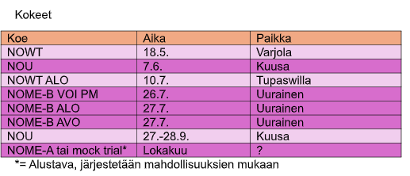
Toimihenkilöiden koulutukset
- Koetoimitsija 1&amp;2, 2 henk.
- Koetoimitsija 2, 1 henk.
NUORISOJAOSTO

Nuorisojaoston tavoitteena on järjestää mukavaa toimintaa Kennelpiirin alueella asuville nuorille sekä tuoda esille Kennelpiiriä sekä sen toimintaa. Tarkoituksena on myös kannustaa nuoria koiraharrastuksen pariin sekä huomioida tapahtumissa mahdollisuuksien mukaan myös koirattomat nuoret tarjoamalla lainakoira sekä järjestämälla toimintaa, jossa oma koira ei ole välttämätön. Nuorisojaoston toimijoille toiminta tuo kokemusta tapahtumien järjestämisestä.
Vuodelle 2025 suunnitellut tapahtumat ja toiminta:
• Junior Handler-tapahtuma
• Lajikokeiluja
• Hoopers-lajikokeilu
• Mietitään saisimmeko yhdistettyä K-S kennelkerhon erittäin aktiivista junior handler-toimintaa kennelpiirinnuorijaoston kanssa
• Yhteislenkkeja seka hengailuiltoja nuorille
• Treenihallejen kartoitusta
• Kerran kuukaudessa/kerran kahdessa kuukaudessa Sepän Caffitellassa nuorisojaoston kokous
• Koirametsän varausta porukalla
Tavoitteenamme tulevalle vuodelle on esitellä jaoston toimintaa sosiaalisessa mediassa aktiivisemmin, jotta saisimme tietoa toiminnastamme vielä laajemmalle yleisölle. Ajatuksena päivittää viikottain K-S kennelkerhon Junior handler-treeneistä myös piirin nuorisojaoston someen.Saisi viikottaisia postauksia säännöllisesti. Lisäksi esitimme muutoksia nuorisojaoston budjettiin vuodelle 2025.

PALVELUSKOIRAJAOSTO

Jaoston koollekutsujana toimii perinteisesti Keski-Suomen Palveluskoirayhdistyksen puheenjohtaja. Puheenjohtajana vuonna 2025 toimii Timo Poikonen. Timo Poikosta esitetään palveluskoirajaoston koollekutsujaksi.
Jaosto kokoontuu tarvittaessa. Päätökset pyritään tekemään lähtökohtaisesti sähköpostitse.
Jaosto suunnittelee järjestävänsä yhteistyössä alueen yhdistysten kanssa piirinmestaruuskokeita PAJÄ, PAHA sekä PAEK lajeissa.
PELASTUSKOIRAJAOSTO

Ei esitettyä toimintasuunnitelmaa. Esitetään jaoston lakkauttamista.

PYSTYKORVAJAOSTO

Järjestetään yksi LINT-palkintotuomarikurssi uusille tuomareille elokuun alussa ennen koekauden alkua.
Järjestetään piirinmestaruuskoe ja valintakoe idänlohkoon 7.9.2025, joka annetaan K-S Puna-mustat Pystykorvayhdistyksen järjestettäväksi.
Järjestetään Haukkuottelu 4.-5.10.2025 Karstulassa. Järjestämisestä vastaa K-S Puna- mustat Pystykorvayhdistys ry.
Osallistutaan idänlohkon valintakokeeseen, valtakunnallisiin arvo-otteluihin sekä Metsopoikaotteluun koirien kykyjen mukaan.
Annetaan pystykorvaharrastukseen liittyvää neuvontaa.
Osallistutaan kokeita järjestäville yhdistyksille tarkoitettuun koulutukseen piirin koulutusjaoston kanssa yhteistyössä.

SENIORIJAOSTO

K-S Kennelpiirin seniorijaosto tarjoaa edelleen piirin alueella seniori-ikäisille (ikärajaa ei määritellä tarkasti) yhteistä toimintaa koiraharrastajille ja koiraharrastuksesta kiinnostuneille. Toimintavuoden 2025 aikana tavoitteena on tuoda jaoston toimintaa yhä useamman kennelpiiriläisen tietouteen ja kiinnostuksen kohteeksi.
Kuukausikokouksissa käydään läpi viimeisimmän Koiramme-lehden lehtikatsaus ja Kennelliiton jäsentiedotteet kiinnostuksen mukaan, lisäksi seuraavaa:
Tammikuu
- Jaoston “vuosikokous”, henkilövalinnat, suunnitelmat vuodelle 2025
Helmikuu
- Kokous
- K-S Kennelpiirin jaostojen esittelyt (pyydetään esimerkiksi kolmen jaoston esittelyt)
Maaliskuu
- Kokous
- Yhteinen tutustuminen Kotien taidetta -näyttelyyn Jyväskylän Taidemuseossa
Huhtikuu
- Kokous
- Pilkkikisa, vastuuhenkilöt Pentti Launonen ja Eino Lampinen
Toukokuu
- Kokous
- Retki esim Karhunahas, Petäjävesi tai Hangasjärvi, Korpilahti tai “ruokakurssi”, paikka ja aika päätetään huhtikuun kokouksessa
Kesäkuu
- Rantaongintakisa kesäkuun lopulla, vastuuhenkilöt Simo ja Eila Kilpioja
- Savon Erämessut Kuopiossa 13.6.25 toteutetaan kiinnostuksen perusteella. Päätös tehdään toukokuun aikana.
• Tarjotaan osallistumista myös muille jaostoille.
• Oma kustanne/piirin tuki.

Heinäkuu ja elokuu “loma”

Syyskuu
- Kokous
- Tutustuminen erilaisiin koiraharrastuksiin; kaverikoirat, nose work, rallitoko, agility,
SRV, selvitetään luennoitsijamahdollisuudet
Lokakuu
- Kokous
- Poliisikoira; näytös, asiantuntija, selvitetään mahdollisuus
Marraskuu
- Kokous
Joulukuu
- Kokous
- Pikkujoulu (avec)

SPANIELIJAOSTO

Vuonna 2025 toimintaa tullaan jatkamaan samalla tyylillä kuin edellisvuosinakin eli metsästyspainotteisena.
Pidetään edelleen metsästyskoulutusta koirille ja ohjaajille.
Pyritään jakamaan tietoisuutta spanielilla metsästyksestä sekä spanielista metsästyskoirana.
Järjestetään metsästyskoe sekä vesityökokeista. Tarvittaessa jatkokoulutetaan lajin tuomareita.
Myös kansainvälistä toimintaa pidetään yllä. Pyritään päästä ulkomaille kilpailemaan.

TOKO- JA RALLY-TOKOJAOSTO

Järjestetään Tokon ja Rally-Tokon piirinmestaruuskokeet.

Jäsenyhdistykset järjestävät koulutusta omalla alueellaan ja kannustetaan järjestämään treenikenttävierailuja.
Järjestetään alueen liikkeenohjaajan jatkokoulutus ja tarvittaessa koetoimitsijan jatkokoulutus.
Nuorten koirien tokorinki jatkaa toimintaansa.
Järjestetään Nuorten koirien tokorinkiin täydennyshaku.
Piirin alueen Toko- ja Rally-tokotuomarit osallistuvat tuomareiden koulutuspäiville.
Toko-vastaava käy pyydettäessä pitämässä luentoja säännöistä ja kokeiden järjestämisestä.
Yhdistykset voivat lainata toko-jaostolta tokokokeisiin koevälineitä (kahdet sääntöjen mukaiset välineet)
Tokojaosto järjestää kesäkaudella ulkokenttävuoroja sekä talviaikana hallivuoroja.
Järjestetään koulutuspäivä/-päivät, jonne kutsutaan ulkopuolinen kouluttaja.

ULKOMUOTOTUOMARIJAOSTO

Jaoston jäseniä osallistuu SKL & UMT koulutusviikonloppuun helmikuussa 2025. Koulutuspäivien aikana perehdytään mm. rotuihin eri ryhmistä sekä yleisiin ulkomuototuomareiden toimintaan liittyviin asioihin, koirien terveysasioihin ja hyvinvointilakiin.
Järjestetään 1-2 tapaamista ruokailun ja keskustelun merkeissä eripuolilla Keski-Suomea. Osallistutaan mahdollisuuksien mukaan piirin kenneltapahtumiin ja – koulutuksiin. Kannustetaan ja opastetaan mahdollisuuksien mukaan tuleville ulkomuototuomarikursseille hakeutuvia piirin alueella asuvia harrastajia.

VINTTIKOIRAJAOSTO

Juoksutoiminta
Suunnitteilla vuosittainen ratapäivä vinttikoiraradalle, Tampereelle yhdessä Keski-Suomen vinttikoirakerhon kanssa.
Kennelpiirin mestaruudet on suunniteltu juostavaksi seuraavissa kisoissa: Kaupin kevätkisa 24.5.2025, Tampere(rata) ja Jyväs-Coursing 7.6.2025, Keski-Suomi (maasto)
Muu toiminta
Suunnitelmissa järjestää mittattavien vinttikoirien mittaustapahtuma.
Tapahtumista tiedotetaan Facebookin kautta Keski-Suomen alueelle kohdentuvissa vinttikoira-aiheisissa
ryhmissä ja mahdollisuuksien mukaan myös kennelpiirin nettisivuilla.
Vinttikoirajaosto toimii yhteistyössä Keski-Suomen vinttikoirakerhon kanssa.

TOIMIHENKILÖIDEN TOIMINTASUUNNITELMAT VUODELLE 2025

KENNELNEUVOJAT

Kennelneuvojat jatkavat kouluttautumista ja aktiivista kennelneuvontatyötä.

ALUEKOULUTTAJA
Koulutustoiminnan tavoitteena on lisätä osaamista ja tietoutta koirien hyvinvointiin, kasvattamiseen ja kennelpiirin toimintaan järjestämällä läsnäolo tapahtumia ja/tai koulutuksia, joilla sitoutetaan ja vahvistetaan Keski-Suomen kennelpiirin jäsenten yhteenkuuluvuutta. Tavoitteena on myös saada tuloja ja näkyvyyttä koulutuksista Kennelpiirille.
Koulutuksia tullaan järjestämään keväällä koetoimitsijan kurssi ja kasvattajan peruskurssi, syksyllä tunnistusmerkitsijäkurssi ja toinen kasvattajan peruskurssi. Lisäksi pidetään alku- ja loppuvuodesta kasvattajille suunnatut infot ajankohtaisista koirien kasvatukseen liittyvistä aiheista.

NÄYTTELYOHJAAJAT
Keski-Suomen Kennelpiiri ry:n näyttelyohjaajat osallistuvat piirin alueella järjestettävien näyttelyiden kokouksiin ja mahdollisuuksien mukaan ovat läsnä myös näyttelypaikalla. He konsultoivat näyttelyn järjestäjiä näyttelyn järjestämiseen liittyvissä kysymyksissä, mm. tuomarilistojen tekemisessä. Näyttelyohjaajat järjestävät kehätoimitsijakurssin maaliskuussa 2025.

NUORISOKOORDINAATTORI

Vuonna 2025 nuorisokoordinaattorin on tarkoitus osallistua nuorisokoordinaattoreiden koulutuksiin ja muihin yhteisiin tapahtumiin sekä piirin hallituksen kokouksiin. Nuorisokoordinaattori jatkaa nuorille tarjolla olevien koiraharrastusmahdollisuuksien koordinointia ja on tarvittaessa yhteydessä piirin jäsenyhdistyksiin. Lisäksi nuko pyrkii järjestämään nuorille suunnattua toimintaa myös yhteistyössä piirin nuorisojaoston kanssa ja tuomaan esille piirin alueella menestyneitä nuoria.

TALOUSARVIO 2025

Jaostot:
AGILITYJAOSTO | Osallistujat (kpl) | Kust. (€) | Yht (€)
Toiminta |  |  | 300
 |  | Yht. | 300
AJOKOIRA
 | Osallistujat (kpl) | Kust. (€) | Yht (€)
Piirinmestaruuskoe (jänis) | 13 | 11 | 143
Piirinmestaruuskoe (kettu) | 10 | 11 | 110
Idän valinta (jänis) osallistumismaksut | 3 | 150 | 450
Idän valinta (kettu) osallistumismaksut | 3 | 150 | 450
Nuorten kilpa |  |  | 110
Kilpa 2025 osallistuminen | 3 | 150 | 450
Kettu-Kilpa 2025 osallistuminen | 3 | 150 | 450
Kolmipiiriottelu | 3 | 110 | 330
Idän valinta (kettu) järjestäminen |  |  | 770
Naisten Kilpa järjestämisavustus |  |  | 400
Kokouskulut |  |  | 200
 |  | Yht. | 3863
BEAGLEJAOSTO
 | Osallistujat (kpl) | Kust. (€) | Yht (€)
Piirinmestaruuteen osallistuva | 14 | 11 | 154
Lohkoavustus 3 koiran osallistumismaksu | 3 | 110 | 330
Ajovoittajaan 3 koiran osallistumismaksu | 3 | 110 | 330
Tarjoilut tilaisuuksiin |  |  | 100
 |  | Yht. | 914
DREEVERIJAOSTO
 | Osallistujat (kpl) | Kust. (€) | Yht. (€)
Koulutustilaisuus ja samassa palkintotuomarikoulutus |  |  | 300
SM-osallistumismaksu avustus | 3 | 100 | 300
Pm-avustus | 15 | 11 | 165
Tarjoilut tilaisuuksiin |  |  | 100
 |  | Yht. | 865
HIRVIKOIRAJAOSTO
 | Osallistujat (kpl) | Kust. (€) | Yht (€)
Kokouskahvit |  |  | 100
Piirinmestaruusavustus urokset | 13 | 11 | 143
Piirinmestaruusavustus nartut | 13 | 11 | 143
Osanottomaksut:
Karjalankarhukoirien idänlohkon valintakoe | 3 | 150 | 450
Karjalankarhukoirien Hirvenhaukut-ottelu | 2 | 150 | 300
Karjalankarhukoirien Kuningatar-ottelu | 2 | 150 | 300
Hirvimestaritar-ottelun idänlohkon valintakoe | 3 | 150 | 450
Hirvimestaritar-ottelu | 2 | 150 | 300
Hirvimestaruusottelun idänvalinta | 3 | 150 | 450
Hirvimestaruusottelu | 3 | 150 | 450
Suomenpystykorvien Hirviherra-ottelu | 2 | 150 | 300
Laikojen SM | 3 | 150 | 450
 |  | Yht. | 3836
KANAKOIRAJAOSTO
 | Osallistujat (kpl) | Kust. (€) | Yht (€)
pm-koe avustus | 10 | 11 | 110
SM avustus (osallistumismaksu) | 3 | 110 | 330
Kokouskulut |  |  | 100
Vakkerin lintutyökoulutus (Erä-Vahti, Vehniä) |  |  | 500
Karstulan koulutuspäivät (Erä-Ässät, Karstula) |  |  | 400
Limon koulutuspäivä (Toivakka) |  |  | 300
Haasteottelu KSKKH-P4K |  |  | 200
Maastokoulutuspäivät: Virrat (Haaralan fasaanitila) |  |  | 200
Maastokoulutuspäivät: Konnevesi (Riistatyö Pasi) |  |  | 200
 |  | Yht. | 2340
KAVERI- JA LUKUKOIRAKOIRAJAOSTO
 | Osallistujat (kpl) | Kust. (€) | Yht (€)
Leiri/koulutuspäivät / yhteisöllisyyden ylläpito |  |  | 1400
Valtakunnallisen seminaarin matkakulut |  |  | 500
Virkistys, kokous ja koulutus (tilat, tarjoilut) |  |  | 1000
Lukukoiratoiminta (virkistys, esitteitä) |  |  | 200
Muut kulut (esim. tarvikkeet, muistamiset) |  |  | 400
 |  | Yht. | 3500
MEJÄ-JAOSTO
 | Osallistujat (kpl) | Kust. (€) | Yht (€)
PM-koe avustus | 7 | 11 | 77
SM-koe os.maksuavustus | 1 | 150 | 150
Kokouskulut (tarjoilut / tilavuokra tilaisuuksiin) | 6 |  | 100
Mejä-koulutus (koulutus+matkakulut kouluttajille) |  |  | 230
Materiaalin hankinta (koulutusmateriaali) |  |  | 50
Muut kulut |  |  | 50
 |  | Yht. | 657
MÄYRÄKOIRAJAOSTO
 | Osallistujat (kpl) | kust. (€) | Yht. (€)
MEJÄ SM-koe os.maksuavustus |  |  | 100
MÄAJ SM-koe os. maksuavustus |  |  | 100
VERI SM-koe os.maksuavustus |  |  | 50
Kokouskulut |  |  | 50
Koulutus |  |  | 50
Muut kulut |  |  | 50
 |  | Yht. | 400
NOUTAJAKOIRAJAOSTO
 | Osallistujat (kpl) | Kust. (€) | Yht (€)
Taipumuskoekurssi, riistakulut |  |  | 300
Mock-trial -koulutus, kouluttajakulut |  |  | 320
Viikkoharjoitukset, riistakulut |  |  | 150
Harjoituskoe, riistakulut |  |  | 200
NOME-B, VOI PM piirinmestaruusavustus | 15 | 11 | 165
 |  | Yht. | 1135
NUORISOJAOSTO
Menot: |  |  |  | TULOT:
Tarjoilut tilaisuuksiin |  |  | 300
Nuorten tapahtumat |  |  | 200
Junior Handler-piirinmestaruus kisa | 15 | 11 | 165
Junior Handler-tapahtuma |  |  | 350 | 100
Nuko:n järjestämät tilaisuudet |  |  | 300
Muut menot |  |  | 200
Kennelliiton avustus |  |  | 0 | 200
 |  | Yht. | 1515 | 300
 |  | Tulos yht: | 1215
PALVELUSKOIRAJAOSTO
 | Osallistujat (kpl) | Kust. (€) | Yht (€)
SM kokeiden osallistujien avustus (osallistumismaksuun) |  |  | 300
 |  | Yht. | 300
PELASTUSKOIRAJAOSTO
 | Osallistujat (kpl) | Kust. (€) | Yht (€)
Esitystä ei ole saapunut
 |  | Yht. | 0
PYSTYKORVAJAOSTO
 | Osallistujat (kpl) | Kust. (€) | Yht (€)
Haukkuottelu | 3 | 150 | 450
Pohjanpystykorvien SM | 1 | 150 | 150
Idänlohkonvalinnat | 3 | 150 | 450
Piirinmestaruuskokeen avustus | 15 | 11 | 165
Haukkuottelu kennelpiirin avustus |  |  | 1500
 |  | Yht. | 2715
SENIORIJAOSTO
 | Osallistujat (kpl) | Kust. (€) | Yht (€)
Tarjoilut tilaisuuksiin |  |  | 300
Muistamiset |  |  | 100
Tapahtumat senioreille |  |  | 200
Kalakisat |  |  | 200
Matka Erämessuille Kuopioon |  |  | 400
Pikkujoulut | 20 |  | 300
 |  | Yht. | 1500
SPANIELIJAOSTO
 | Osallistujat (kpl) | Kust. (€) | Yht (€)
Koulutus ja virkistys |  |  | 150
 |  | Yht. | 150
TOKO- JA RALLY-TOKOJAOSTO
 | Osallistujat (kpl) | Kust. (€) | Yht (€)
Toko Pm –koe | 15 | 11 | 165
Rally-Toko Pm –koe | 15 | 11 | 165
Toko SM –kokeen osallistumismaksu | 3 | 40 | 120
Rally-Toko SM-kokeen osallistumismaksu | 3 | 40 | 120
Koetoimitsijoiden ja liikkeenohjaajien päivityskoulutus |  |  | 200
Nuorten koirien tokorinki |  |  | 1000
Kokouskulut |  |  | 50
Tokon hallitreenit talvikaudella |  |  | 900
Ulkopuolinen kouluttaja koulutuspäivään |  |  | 500
 |  | Yht. | 3220
ULKOMUOTOTUOMARI JAOSTO | Osallistujat (kpl) | Kust. € | Yht. (€)
Matka-avustus tuomaripäiville / tuomariyhdist. Koulutuksiin |  |  | 300
 |  | Yht. | 300
VINTTIKOIRAJAOSTO
 | Osallistujat (kpl) | Kust. (€) | Yht (€)
Vinttikoiralajien SM-osallistumismaksut |  |  | 350
Rataharjoituspäivä, Tampere |  |  | 150
Ratajuoksun pm-avustus | 15 | 11 | 165
Maastojuoksun pm-avustus | 15 | 11 | 165
Vinttikoirien mittaustilaisuus |  |  | 200
 |  | Yht. | 1030
 |  | menot | 28 540
 |  | tulot | 300
 | Jaostot yhteensä: |  | 28 240,00
HALLINTO
Menot:
Palkkiot |  |  | 5100
Kurssit ja koulutus |  |  | 200
Palkinnot |  |  | 1500
Matkakulut |  |  | 4000
Kokouskulut |  |  | 1000
Tiedotus |  |  | 200
Seminaarit |  |  | 700
Messut |  |  | 0
Toimistokulut sis. Puhelin, posti, tarvikkeet, ym. |  |  | 4500
Pankkikulut |  |  | 300
Jäsenmaksut |  |  | 40
Luvat |  |  | 200
Muistamiset |  |  | 200
Kirjanpito |  |  | 2500
Muut Kulut |  |  | 200
Arvokisojen (MM, EM ja Pohjm.) stipendit |  |  | 900
Piirin 70-vuotisjuhla |  |  | 4000
Näyttelykalusto |  |  | 500
 |  | Yht. | 26040,00
Tulot:
Osallistumismaksut |  |  | -5000,00
 |  | Yht. | -5000,00
 | Hallinto yhteensä: |  | 49280,00
TOIMINTAKESKUS
Menot:
Vakuutus |  |  | 2700,00
Poistot
Sähkö ja lämmitys |  |  | 5000,00
Vesi ja jätevesi |  |  | 250,00
Jätehuolto |  |  | 300,00
Auraus |  |  | 400,00
Siivous |  |  | 800,00
Tarvikkeet |  |  | 500,00
Korjaus ja kunnostus |  |  | 1000,00
Talonmiespalvelut |  |  | 1000,00
Hälytysjärjestelmä |  |  | 1000,00
Kalusto |  |  | 200,00
Aitaus |  |  | 0,00
Muut kulut |  |  | 200,00
 |  | Yht. | 13350,00
Tulot:
Tilavuokrat |  |  | -3000,00
 |  | Yht. | -3000,00
 | Toimintakeskus yhteensä: |  | 10350,00
 | Varsinainen toiminta yht: |  | 59630,00
Varainhankinta:
Jäsenmaksut |  |  | -1100,00
Häntäverot |  |  | -48000,00
Muut tuotot |  |  | -500,00
 | Varainhankinta yht: |  | -49600,00
Sijoitustoiminnan tuotot |  |  | -2000,00
Sijoitustoiminnan kulut |  |  | -100,00
 |  | Yht: | -1900,00
Kennelliiton määrärahat |  |  | -3200,00
Poistot |  |  | -5000
 |  | Total Yht. | -70,00

JAOSTOJEN KOKOONPANOEHDOTUKSET 2025

HUOM!

Hallitus päättä jaoston jäsenet järjestäytymiskokouksessaan vuosikokouksen jälkeen, tässä esitetyt tiedot ovat jaostoilta tulleet ehdotelmat.

AGILITYJAOSTO

Koollekutsuja: Tiina Kuhmonen
Esitys hallitukselle jäsenistä: Aino Kinnunen, Katariina Velling, Krista Laukkanen, Susanna Lahtinen, Annika Kemppainen, Jaana Kekkonen

AJOKOIRAJAOSTO

Koollekutsuja: Timo Kiiski

Esitys hallitukselle jäsenistä: Topi Savijärvi, Reelika Kotonen, Tarmo Leinonen, Ville Vähätiitto, Jani Määränen, Petri Lahtinen, Juha-Matti Paananen, Timo Mertanen, Katri Toivola, Ismo Rautinainen, Heli Nieminen

BEAGLEJAOSTO

Koollekutsuja: Piia Kuusisto

Esitys hallitukselle jäsenistä:

DREEVERIJAOSTO

Koollekutsuja: Jukka Tirkkonen tai Tero Tossavainen

HIRVIKOIRAJAOSTO

Sihteeri / koollekutsuja Marika Eteläkari

Esitys hallitukselle jäsenistä:

Timo Rauhala
Matti Haapala
Asko Mäkinen
Esa Tammenoksa
Kalle Nummelin
Terttu Pieksämäki
Jarno Isoaho

Varajäsen etelä Raimo Laine
Varajäsen keski Antti Kajan
Varajäsen pohjoinen Antero Turpeinen

KANAKOIRAJAOSTO
Koollekutsuja: Sami Spets
Esitys hallitukselle jäsenistä: Seppo Tarvainen, Kaija Lepoaho, Anne-Mari Naarminen, Terho Heimonen, Kirsi Tuominen

KAVERIKOIRA- JA LUKUKOIRAJAOSTO

Koollekutsuja: Emilia Toikkanen

Jäsenet: piirinalueen kaverikoira- ja lukukoiraohjaajat

MEJÄ JAOSTO

Koollekutsuja: Kari Muje

Esitys hallitukselle jäsenistä: Jaakko Jyväsjärvi, Tiia Pellonpää, Juha Tolonen, Katja Gromoff, Pauliina Nättinen ja Jonna Laitinen.

MÄYRÄKOIRAJAOSTO

Koollekutsuja: Riku Kärkkäinen

Esitys hallitukselle jäsenistä: Satu Kärkkäinen, Jonna Laitinen, Sonja Tiitinen ja Tiia Ahonen

NOUTAJAKOIRAJAOSTO

Koollekutsuja: Timo Halme

Esitys hallitukselle jäsenistä: Tuija Aaltonen, Anssi Honkanen, Juha Huhtala, Maija Lappalainen, Niina Parviainen, Mari Paananen, Anu Pesonen, Maiju Reinikainen, Riikka Tahvanainen, Tiina Saarinen, Ulla Vahla ja Teija Wacklin.

NUORISOJAOSTO

Koollekutsuja: Kiia Jaatinen

Esitys hallitukselle jäsenistä: Irina Lehtonen, Jonna Jämsä, Alina Moilanen, Eveliina Lampinen

PALVELUSKOIRAJAOSTO

Koollekutsuja: Timo Poikonen

Esitys hallitukselle jäsenitä: Kati Leppänen, Tanja Korolainen ja Marja Muhonen

PELASTUSKOIRAJAOSTO

Ei esityksiä koollekutsujasta tai jäsenistä.

PYSTYKORVAJAOSTO

Koollekutsuja: Pertti Saarenketo

Esitys hallitukselle jäsenistä: Timo Montonen, Marja-Liisa Vihavainen, Juha Möttönen, Osmo Oikari, Marko Salminen, Rauno Pieksämäki, Juha Rantakari

SENIORIJAOSTO

Koollekutsuja: Tapani Hietala

Esitys hallitukselle jäsenistä: Kennelpiirin seniori-ikäiset koiraharrastajat
Varapuheenjohtaja Juha Rantakari, Sihteeri Marjukka Hietala

SPANIELIJAOSTO

Koollekutsuja: Juha Lindroth

Esitys hallitukselle jäsenistä: Juha Tuomanen

TOKO- JA RALLY-TOKOJAOSTO

Koollekutsuja: Tuire Marjamäki

Esitys hallitukselle jäsenistä: Minna Hillebrand, Eija Rantanen, Heli Herranen, Oona Tuormaa, Tiia Puuronen, Hanna Pant, Sari Solehmainen, Anna Savolainen

ULKOMUOTOTUOMARIJAOSTO

Koollekutsuja: Jarmo Hilpinen

Esitys hallitukselle jäsenistä: Keski-Suomen Kennelpiirin alueen ulkomuototuomarit

VINTTIKOIRAJAOSTO

Kokoonkutsuja: Timo Luhta

Esitys hallitukselle jäsenistä: Pirkko Ylkänen-Heinonen, Riikka Linnala, Maria Kangas, Toni Niiles, Marika Minkkinen, Hannele Ojala ja Nea Rasikannas.

PIIRIKOULUTTAJAT 2025

HIRV: Ari Paananen, Jere Pasanen, Esa Tammenoksa, Janne Rantanen, Kalle Nummelin, Mika Paananen, Timo Rauhala
BEAJ: Tapani Hietala
AJOK: Keijo Hautakangas, Topi Savijärvi, Timo Kiiski
KEAJ: Tarmo Leinonen
LINT: Pertti Saarenketo

INFO-SIVUT

YLEISTÄ TIETOA JÄSENJÄRJEISTÖILLE

Kokeenjärjestäjä, huomaathan, että mikäli koe joudutaan perumaan tai siirtämään tulee siitä tehdä aina ilmoitus Kennelpiirin sihteerille kskennelpiiri@gmail.com

Ilmoituksen voi hoitaa myös tekemällä muutoksen osassa kokeissa toimivassa koetietojärjestelmässä, joka lähettää automaatioviestin sihteerille.

KENNELPIIRI FACEBOOKISSA JA INSTAGRAMISSA

Löydät Keski-Suomen Kennelpiirin myös facebookista:

- Omat sivut nimellä Keski-Suomen Kennelpiiri,
käy Tykkäämässä!

- Sihteerin voit pyytää kaveriksesi: Profiilin nimi on Keski-Suomen Kennelpiirin sihteeri

Keski-Suomen Kennelpiirin Nuorisojaoston ryhmän löydät Facebookista nimellä Keski-Suomen Kennelpiirin nuorisojaosto. Instagramista nuorisjaoston löytää nimellä ksnuorisojaosto.

Keski-Suomen Kennelpiirin kaverikoirat löydät Facebookista nimellä Jyväskylän kaverikoirat sekä Keski-Suomen lukukoirat. Instagramista kaverikoirat löytyvät nimellä jyvaskylankaverikoirat.



KESKI-SUOMEN KENNELPIIRIN VUOSIKELLO

TAMMIKUU
- Jaostojen budjetti esitykset 1.1. mennessä rahastonhoitajalle
- Jaostojen toimintakertomukset ja suunnitelmat, sekä palkittavien koirien tiedot 15.1. mennessä sihteerille
- 1.3–19.8 välillä pidettävien kokeiden irtipitolupa -materiaalit sihteerille viimeistään 15.1. mennessä
- 15.1. jälkeen ei hyväksytä enää edellisen vuoden maksuja
- Jäsenyhdistysten toimintailmoituksien jättö tammikuun aikana Omakoirassa, jotta vuosikokouskutsu tulee oikealle henkilölle

HELMIKUU
- Vuosikokouskutsu lähetetään jäsenyhdistyksille helmikuun aikana.

MAALISKUU
- 20.8–31.12 pidettävien kokeiden anominen Omakoirassa 31.3 mennessä
- Kennelpiirin vuosikokous maaliskuun aikana

HUHTIKUU

TOUKOKUU
- Jäsenmaksu toimitetaan jäsenyhdistyksille, maksu eräpäivän mukaan

KESÄKUU

HEINÄKUU

ELOKUU
- 1.1–30.4 pidettävien kokeiden anominen Omakoirassa 31.8 mennessä.

SYYSKUU
- Ryhmä- ja erikoisnäyttelyiden anominen 31.9 mennessä, 15 kk ennen näyttelyn järjestämisvuotta.

LOKAKUU

MARRASKUU
- Ansiomerkkianomusten toimittaminen piirin sihteerille viimeistään 30.11 mennessä
- Kansainvälisten ja kaikkien rotujen näyttelyiden anominen 30.11 mennessä, 2 vuotta ennen näyttelyn järjestämisvuotta.

JOULUKUU
- 1.5–19.8 pidettävien kokeiden anominen Omakoirassa 31.12 mennessä.
- SM-kokeiden ja niiden valintakokeiden, Kotimaisten rotujen valtakunnallisten otteluiden ja niiden valintakokeiden, KV-kokeiden sekä maaotteluiden anominen viimeistään 31.12.
- Kuluvan vuoden maksut / laskut toimitettava rahastonhoitajalle viimeistään 10.12.

Hallituksen kokouksiin tulevat materiaalit viimeistään 2 viikkoa ennen hallituksen kokouspäivämäärää kennelpiirin sihteerille.


TOIMINTAKESKUS

Keski-Suomen Kennelpiirin toimintakeskus sijaitsee Laukaassa, osoitteessa Rokkakankaantie 27, 41350 Laukaa AS.

Toimitila koostuu Kennelpiirin kaluston varastoista sekä koulutus- ja kokoustilasta.

Luento- ja kokoustila

Luentotilaan mahtuu max. 90 henkilöä.

Luentotila on varustettu videotykillä, äänentoistolla ja mikrofoneilla.

Tilanvaranneille on käytössä pieni keittiö, jossa kahvinkeitto mahdollisuus, mikro, liesi ja jääkaappi.

Käytössä n.50 hlö astiasto. Ruuanlaitto- ja tarjoiluastiat ovat vuokraajien käytössä. Kaikki käytetyt astiat tulee tiskata vuokraajan toimesta tai pestä käytetyt asiat astianpesukoneessa, jota ei saa jättää päälle valvomatta.

Luentotilan puolelle sallitaan vain yksittäisiä koiria. Koirien koulutus tapahtuu koirien koulutustilan puolella.

Koirien koulutustila

Tilan koko n. 100 neliötä. Mitat 10 x 12 m. Lattiapinta betonia, joka on käsitelty, siten ettei ole liukas koirantassun alla ja siihen on lisäksi laitettu näyttelymatot.

TOIMINTAKESKUKSEN HINNAT

Luentotila:
jäsenet: 40 € / ilta (max. 4 h) tai 80€ / koko päivä

ei jäsenet: 60 € / ilta (max. 4 h) tai 120 € / koko päivä

Koirien koulutustila:

20 € / h tai 100 € / päivä. Mikäli koirien koulutustilan vuokraaja tarvitsee käyttöönsä myös, wc- ja keittiötilat, on vuokra 30 € / h tai 150 € / koko päivä.

Koirien koulutustilaan on mahdollisuus maksaa ns. kuukausikortti, joka oikeutta tilan käyttämiseen niinä aikoina, kun kalenterissa ei ole varausta tilaan. Kuukausikortti on henkilökohtainen ja jokaisella tilassa treenaajalla tulee oma kuukausikortti, vaikka treenit tapahtuisivat yhtä aikaa.

Treenaaja merkitsee tullessaan tuloajan kuukausikortti kansioon. Mikäli tulee toinen treenaaja, tulee tila vapauttaa viimeistään 30 min päästä siitä, kun uusi käyttäjä on tullut paikalle.

Kuukausikortti

25 € / kk

Koko toimintakeskus:
Koko tilan vuokra
jäsenille 120 € / vrk
ei jäsenille 150 € / vrk

